**RELATÓRIO DE CONTROLE INTERNO**

**- EXERCÍCIO 2016 -**

Apresentamos o Relatório de Controle Interno relativo às atividades do ano de 2016, em conformidade com a IN 14/2008.

O controle assume sempre um papel relevante, à medida que garante a utilização eficaz dos fundos públicos, permitindo uma gestão rigorosa e originando medidas corretivas na ação dos poderes públicos e dos cidadãos, fruto dos relatórios que produz.

Este relatório procura evidenciar aspectos relevantes da gestão da CESAMA, e para isto, relata fatos (ações) de cada área de gestão, contemplando, dentro do possível, as principais ações da empresa, sempre sob a ótica da informação prestada.

O trabalho consistiu no acompanhamento das ações, com vistas a identificar informações tempestivas e pontuais, apurando-se possíveis inconsistências na execução das tarefas diárias dos gestores.

Principais procedimentos adotados na elaboração deste Relatório:

b) apresentação da Companhia de Saneamento Municipal – CESAMA;

c) apresentação dos principais fatos e atos de gestão

d) considerações da Assessoria de Planejamento Estratégico e Controladoria - opinativo, abrangendo aspectos gerais da administração.

**NOTAS:**

1 - As informações que compõem este Relatório foram encaminhadas pelos gestores da CESAMA, em suas respectivas áreas

2 - Este Relatório é parte integrante da prestação de contas anual da Companhia de Saneamento Municipal – CESAMA, referente ao Exercício Financeiro do ano de 2016.

3 - A CESAMA está desobrigada de apresentação e envio da prestação de contas ao TCEMG conforme Decisão Normativa TCEMG 10/2013.

**1 – APRESENTAÇÃO DA COMPANHIA DE SANEAMENTO MUNICIPAL – CESAMA**

**1.1 – Introdução**

A CESAMA - Companhia de Saneamento Municipal, sucessora de uma autarquia – DAE - Departamento Municipal de Água e Esgoto é uma empresa pública de direito privado, criada pela Lei Municipal nº 7.762/1990, alterada pelas Leis Municipais nº 10.000/2001 e 13.473/2016.

Sediada na cidade de Juiz de Fora/MG, à Avenida Barão do Rio Branco, nº 1843 – 10º andar, CEP -36.013-020, inscrita no CNPJ sob nº 21.572.243/0001-74, a empresa tem como objeto social a prestação de serviços de abastecimento de água e esgotamento sanitário

A CESAMA é regida pela Lei 6.404/76 e suas alterações tendo como sócios o Município de Juiz de Fora, com participação no capital social na ordem de 99,99% de suas ações e o Departamento Municipal de Limpeza Urbana – DEMLURB com 0,01% das ações.

Ao final do ano de 2016, a Cesama elaborou o Projeto Governança, para adequações à Lei 13.303/2016, a ser implantado a partir de janeiro de 2017.

A CESAMA não está inserida na Lei de Diretrizes Orçamentárias, entretanto, possui um orçamento para fins gerenciais e para apropriação de custos.

O regime jurídico que regula as relações trabalhistas é o da Consolidação das Leis de Trabalho – CLT e os empregados estão vinculados ao Regime Geral da Previdência Social, gerido pelo Instituto Nacional de Seguridade Social – INSS.

**1.2 - Regulação**

Desde outubro/2012, o município de Juiz de Fora, tem seus serviços regulados pela ARSAE – Agência Reguladora de Serviços de Abastecimento de Água e de Esgotamento Sanitário do Estado de Minas Gerais.

A ARSAE é uma autarquia especial e tem como funções editar normas para a prestação dos serviços de abastecimento de água e esgotamento sanitário em municípios conveniados, como é o caso de Juiz de Fora.

Lei de criação ARSAE-MG nº 18.309 de 03/agosto/2009 – publicado no DOE-MG 04/08/2009

Convênio ARSAE/CESAMA nº 02.2012.215.

Este convênio original foi substituído pelo CONVÊNIO ARSAE-MG Nº 005/2015, assinado em 04 de maio de 2015, com vigência de 5 anos.

Objetivos gerais a serem atingidos:

I - assegurar a prestação adequada dos serviços, que, nos termos da Lei Federal nº 8.987/95 é aquela que satisfaz as condições de regularidade, continuidade, eficiência, segurança, atualidade, generalidade, cortesia na sua prestação e modicidade das tarifas;

II – garantir harmonia entre os interesses dos usuários e do prestador dos serviços; e

III – garantir equilíbrio econômico-financeiro da prestação dos serviços.

Em 2016, a Arsae divulgou a revisão tarifária a ser aplicada na Cesama, através Resolução nº 79/2016 e Nota Técnica CRFEF 14/2016

Os principais pontos introduzidos pela revisão tarifária foram:

* **Reestruturação Tarifária**
* Extinção do consumo mínimo e adoção da tarifa fixa e variável
* Alteração nas faixas de consumo que será implantada ao longo do ciclo tarifário 2016-2019
* **Criação das Contas de Destinação Específica:** Contas bancárias exclusivas, que receberão depósitos mensais conforme percentuais definidos pela Arsae sobre o faturamento. Estes recursos só poderão ser usados para os fins a que se destinam
* Compensação da Tarifa Social: 2,362%
* Proteção de Mananciais de Abastecimento: 1,25%
* Treinamento de Funcionários: 0,06%
* Manutenção: 6,386%
* Programa de Controle de Perdas: 1%
* Investimentos Incentivados: 12,8%
* **Mecanismo de Ajuste ao Mercado:** Definiu-se o indicador receita tarifária de água por economia de água para monitorar a variação de mercado. Em caso de variação do indicador até 2%, para cima ou para baixo, o risco deve ser absorvido pelo prestador. Caso a variação supere este limite, haverá compensação através da conta de Investimento Incentivado. Caso o indicador cresça mais de 2%, o adicional de receita produzido acima do limite de risco do prestador deve ser direcionado para a conta de Investimento Incentivado, o que permitirá a execução de mais obras e modicidade tarifária futura.
* **Fator “X” de Eficiência:** Após estudo comparativo, através de benchmarking empírico com 73 prestadoras com características semelhantes à Cesama, a Arsae detectou que os custos operacionais da Cesama estão acima do mercado pesquisado, impulsionado pelos custos com pessoal. Foi então iniciada uma trajetória de busca pela eficiência e redução dos custos operacionais com a definição do percentual de redução de 17,68%, num período de 8 anos a partir de 2016, perfazendo 2,29% a cada ano. Assim, nos processos de reajuste e revisões tarifárias dos próximos dois ciclos, a Arsae empregará o redutor de 2,29% no cálculo da tarifa, e caberá à Cesama adequar seus custos operacionais à nova realidade.
* **Tarifa Social:** Ampliação e alteração de critérios da Tarifa Social. Com os novos critérios adotados pela Arsae, o universo previsto de famílias atendidas foi estimado em torno de 21 mil, ao longo do ciclo tarifário. A transferência de recursos da conta de Destinação Específica Tarifa Social para o prestador ocorrerá na medida em que se observar perda de receita devido à expansão da prática da tarifa reduzida para usuários carentes.

O índice médio aplicado sobre as tarifas vigentes definidas pela Resolução ARSAE-MG 70, de 30 de junho de 2015 foi de 16,87% (dezesseis inteiros e oitenta e sete centésimos por cento), por considerar também compensações relativas ao exercício anterior, passando a vigorar a partir de 1º de abril de 2016.

**1.3 – Casa Estratégica e Organograma**



Atuais Gestores da CESAMA:

Presidência (DP) - André Borges de Souza

Diretoria Técnico-Operacional (DRTO) – Márcio Augusto Pessoa Azevedo

Diretoria de Desenvolvimento e Expansão (DRDE) – Marcelo Mello do Amaral

Diretoria Financeira Administrativa (DRFA) – Eleutério Paschoalino Costa

Atuais Gestores da CESAMA:

Presidência (DP) - André Borges de Souza

|  |  |  |  |  |  |  |  |  |  |  |  |  |  |  |  |  |
| --- | --- | --- | --- | --- | --- | --- | --- | --- | --- | --- | --- | --- | --- | --- | --- | --- |
|  |  |  |  |  |  |  |  |  |  |  |  |  |  |  |  |  |
|  |  |  |  |  |  |  |  |  |  |  |  |  |  |  |  |  |
|  |  |  |  |  |  |  |  |  |  |  |  |  |  |  |  |  |

**1.4 - Principais Gestores da CESAMA:**

**Diretorias:**

Presidência (**DP**) - Eng. André Borges de Souza

Diretoria Técnico-Operacional (**DRTO**) – Eng. Márcio Augusto Pessoa Azevedo

Diretoria de Desenvolvimento e Expansão (**DRDE**) - Eng. Marcelo Mello do Amaral

Diretoria Financeira Administrativa (**DRFA**) – Eng. Eleutério Paschoalino Costa (até junho/2016) e Eng. Marcos Antônio Teixeira

**Assessorias:**

Procuradoria Jurídica **(PRJ**) - Mônica Paiva Carvalho Lovisi;

Assessoria de Planejamento Estrat. e Controladoria (**APC**) – Eng. Mário de A. Porto Filho;

Assessoria de Comunicação e Ouvidoria (**ACO**) - Thais de Souza Oliveira;

Auditoria (**AUD**) - Carla Mendes Vidal Frota;

Assessor de Gestão da Qualidade (**AGQ**)– Ronaldo Gradim Reis

Assessor Técnico Operacional (**ATO**) – Eng. Lincoln Santos Lima

**Gerências:**

Gerência Financeira e Contábil (**GEFC**) - Robson Dutra Ferreira

Gerência de Adm. e Recursos Humanos **(GARH**) – Renato Rios Meyer

Gerência de Automação e Telecomunicações (**GATE**) – Eng. Sérgio Queiroz de Almeida

Gerência de Operação (**GEOP**) – Eng. Francisco de Assis Araújo

Gerência de Manutenção (**GEMT**) – Eng. José Carlos Mendes Ferreira

Gerência Técnica (**GETE**) – Eng. Luis Eduardo Amaral Faria

Gerência Comercial (**GECO**) - Maristela Soranço Miranda

Ao longo do ano de 2016, a Diretoria da CESAMA, no uso das atribuições constantes em seu estatuto, procurou programar ações buscando a melhoria da eficiência e da eficácia da gestão, assim como um melhor controle de gastos públicos.

Para tanto, estabeleceu uma série de diretrizes (Resoluções) a serem seguidas pelos diversos setores/empregados da CESAMA, a saber:

|  |  |
| --- | --- |
| [Aprova alterações na estrutura organizacional da Cesama](http://192.168.177.162/intranet/wp-content/uploads/2015/01/resolucao2016-012-012_2016-Aprova-alteracoes-na-estrutura-organizacional-da-CESAMA-1.pdf) | 12/2016 |
| [Aprova alterações nos empregos comissionados da Cesama](http://192.168.177.162/intranet/wp-content/uploads/2015/01/resolucao2016-013-013_2016-Aprova-alteracoes-nos-empregos-comissionados-da-CESAMA-1.pdf) | 13/2016 |
| [Alterações no PECS 2007 Cap. XV e PECS 2012 Cap. XVI](http://192.168.177.162/intranet/wp-content/uploads/2015/01/resolucao-2016-014-014_2016-Alteracoes-no-PECS-2007-CAP-XV-e-PECS-2012-CAP-XVI-1.pdf) | 14/2016 |
| [Concessão do Benefício de Auxílio Natalidade](http://192.168.177.162/intranet/wp-content/uploads/2015/01/resolucao2016-016-016_2016-Concessao-do-Beneficio-de-Auxilio-Natalidade-1.pdf) | 16/2016 |
| [Proibição de fumar nos recintos fechados de uso público](http://192.168.177.162/intranet/wp-content/uploads/2016/11/Resolu%C3%A7%C3%A3o-022-2016-Proibi%C3%A7%C3%A3o-de-fumar-nos-recintos-fechados-de-uso-p%C3%BAblico.pdf) | 22/2016 |

A Diretoria da CESAMA, no ano de 2016 organizou e/ou programou reuniões ordinárias, com a presença de Diretores e Gerentes.

Reuniões de Diretoria no ano de 2016:

* 25/01/2016
* 04/04/2016
* 30/05/2016
* 04/08/2016
* 14/09/2016
* 16/09/2016

Assembleias Gerais Extraordinárias

* 20/06/2016
* 27/06/2016
* 25/11/2016

**2 - PRINCIPAIS ATOS E FATOS DA GESTÃO**

2.1 – Execução Orçamentária

Gestor: Mário de Araújo Porto Filho - APC

A CESAMA não está inserida na Lei de Diretrizes Orçamentárias, entretanto, possui um orçamento para fins gerenciais e para apropriação de custos.

Este é o instrumento utilizado pela empresa para definir como os recursos arrecadados dos cidadãos por meio de tarifas, serão aplicados em investimentos/projetos, visando o melhor atendimento de necessidades ou demandas da sociedade.

**Orçamento 2016**

A previsão de faturamento mensal da CESAMA baseia-se na projeção dos volumes faturados de água e esgoto multiplicado pela tarifa média projetada.

Para o ano de 2016, com o fim do racionamento que durou todo o ano de 2015 e o retorno dos níveis normais dos mananciais, optou-se por se projetar os volumes faturados do ano anterior, com um acréscimo histórico de 0,5% a.a.

A partir do mês de abril aplicou-se à tarifa média, o percentual de reajuste tarifário calculado e autorizado pela ARSAE de 16,87%.

A receita estimada para 2016, entre faturamento tarifário, outras receitas e saldo de caixa, foi de R$ 185.744.749,00 (cento e oitenta e cinco milhões, setecentos e quarenta e quatro mil, setecentos e quarenta e nove reais)

Para investimentos com recursos próprios, incluindo as contas de destinação específica, foram previstos R$ 30.056.795,00 (trinta milhões, cinquenta e seis mil, setecentos e noventa e cinco reais)

Para despesas de custeio a previsão foi de R$ 155.687.954,00 (cento e cinquenta e cinco milhões, seiscentos e oitenta e sete mil, novecentos e cinquenta e quatro reais)

Os resultados orçamentários obtidos ao final do ano de 2016 foram:

RECEITA

Prevista: R$ 185.744.749,00

Realizada: R$ 190.486.164,00

A realização de um percentual de 2,55% acima do previsto, deveu-se basicamente ao estorno de correção monetária ocorrida em abril de 2016, no valor de R$ 2.710.845,28, no encerramento do contrato de financiamento PROSANEAR nº 22.181-66.

Excluindo-se este valor, a receita realizada estaria 1,09% acima da prevista, ou seja, uma diferença percentual muito boa ao final do ano

INVESTIMENTOS COM RECURSOS PRÓPRIOS

Previsto: R$ 30.056.795,00

Realizado: R$ 26.639.330,00

A realização de 88,6% do previsto, tem como principais justificativas, problemas em processos licitatórios, e dificuldades financeiras de contratados devido à crise econômica instalada no país.

INVESTIMENTOS COM RECURSOS EXTERNOS

Realizada: R$ 2.293.949,00

DESPESAS DE CUSTEIO

Prevista: R$ 155.687.954,00

Realizada: R$ 155.897.959,00

A diferença de apenas 0,14% entre realizado e previsto, demonstra a precisão na previsão dos valores e o controle das despesas ao longo do ano.

2.2 – Auditoria Interna

Gestor: Carla Mendes Vidal - AUD

**RELATÓRIO DAS AUDITORIAS INTERNAS REALIZADAS EM 2016**

**1. Auditoria em FOLHA DE PAGAMENTO**

**Objetivos:**

Examinar as demonstrações e registros administrativos relativos às operações da folha de pagamento, ao sistema de gestão em segurança e saúde do trabalho. Observar a exatidão, integridade e autenticidade dos registros e documentos, a obrigação de prestar informações relacionadas aos fatos geradores de contribuição previdenciária e outros dados de interesse do INSS e FGTS, através da verificação do atendimento aos pressupostos legais, visando prevenir contingências trabalhistas e previdenciárias.

**Período de Análise:** 04/01/2016 a 29/02/2016.

**Área Responsável:** Departamento de Recursos Humanos.

**2. Auditoria em ATIVO IMOBILIZADO**

**Objetivos:**

Examinar a adequação de contabilização dos custos, correção e depreciação dos bens, sua classificação considerando a natureza, vida útil e utilização dos mesmos; constatar a existência física e a propriedade do bem; e avaliar o sistema de controle interno em uso.

**Período de Análise:** 03/03/2016 a 15/03/2016.

**Área Responsável:** Departamento de Contabilidade e Custos.

**3. Auditoria em FUNDO ROTATIVO:**

**Objetivos:**

Validar a operacionalização e a consistência do processo de gestão do Fundo Rotativo, conforme Resoluções n.º. 18/2012 e 08/2016.

**Período de Análise:** duas auditorias no ano – 14/03/2016 a 18/03/2016 e 13/09/2016 a 29/09/2016.

**Áreas Responsáveis:**

* DEEV - Departamento de Equipamentos e Veículos: Júlio Cesar de Bessa Portes.
* DECE - Departamento de Compras e Estoque: Fabiana Vicente de Mesquita.
* DERH - Departamento de Recursos Humanos – Serviço Social: Edna de Medeiros.

**4. Auditoria em ESTOQUE:**

**Objetivos:**

Validar a movimentação física do estoque de materiais e os registros contábeis correspondentes, em estrita observância às normas vigentes na empresa.

**Período de Análise:** 21/03/2016 a 23/03/2016.

**Área Responsável:** Departamento de Compras e Estoque.

**5. Auditoria em CIRCULARIZAÇÃO – BANCOS E FORNECEDORES:**

**Objetivos:**

Executar confronto entre saldos informados por Bancos e por Fornecedores com os registros contábeis oficiais da CESAMA, visando avaliar a eficácia dos controles internos pertinentes a estas operações.

**Período de Análise:** 28/03/2016 a 13/05/2016.

**Áreas Responsáveis:**

* Departamento de Contabilidade e Custos.
* Bancos e Fornecedores.

**6. Auditoria em CONTRATOS:**

**Objetivos:**

Avaliar a aderência dos processos realizados às normas internas e legislação pertinente para subsidiar o processo decisório quanto ao controle efetivo dos contratos.

**Período de Análise:** 16/05/2016 a 15/09/2016.

**Áreas Responsáveis:**

* Departamento de Licitações e Assessoria de Contratos (Contratos Administrativos).
* Departamento de Compras e Estoque (Atas de Registro de Preços e Ordens de Compra).
* Gestores de Contratos.

**7. Auditoria em INADIMPLÊNCIA:**

**Objetivos:**

Retratar a situação atual e analisar os procedimentos adotados para recuperação dos créditos vencidos e as formas de cobrança utilizadas pela CESAMA.

**Área Responsável:**

* Gerência Comercial.

**8. Auditoria em ESTOQUE – CONTAGEM ANUAL:**

**Objetivos:**

Validar a movimentação física do estoque de materiais e os registros contábeis correspondentes, considerando a designação da Comissão para conferência do estoque – Portaria nº 77/2016, em estrita observância às normas vigentes na empresa.

**Área Responsável:**

* Departamento de Compras e Estoque.

**9. Atividades extras realizadas pela Auditoria Interna:**

* Projeto “Combate ao Desperdício”.

Acompanhamento diário das denúncias recebidas na Companhia, através dos canais de comunicação, sobre desperdício de água na cidade. Entre 1º de janeiro e 31 de dezembro de 2016 foram recebidas 258 denúncias, com direcionamento da equipe da Cesama para realização de visita em todos os locais, com o intuito de conscientizar e informar a população sobre a realidade da crise hídrica no município.

* Palestras sobre o “Consumo Consciente da Água”.

18 palestras realizadas no ano de 2016, alcançando um público de 804 pessoas. As palestras foram realizadas em escolas e organizações públicas e privadas, conscientizando os ouvintes, de forma eficiente e maciça, sobre a importância do tema.

**10. Sugestões:**

A Auditoria tem por objetivo solicitar a realização de cursos de aprimoramento na área da auditoria bem como a designação de um profissional contábil/administrativo.

2.3 – Auditoria Contábil Externa

Gestor: Robson Dutra Ferreira - GEFC

As demonstrações contábeis foram elaboradas pelo Departamento de Contabilidade e Custos – Contador responsável – Robson Dutra Ferreira CRC-MG 070057/0-0, seguindo os princípios contábeis geralmente aceitos, e para validação das mesmas foram contratados, através de processo licitatório – Tomada de Preços nº 005/2012, os serviços de auditoria externa para expressarem sua opinião sobre os demonstrativos contábeis, financeiros e patrimoniais, inseridos no seu escopo a análise dos controles internos das áreas evidenciadas do balanço, patrimônio, almoxarifado, pessoal, contas a receber e tesouraria.

Os serviços de Auditoria Externa Independente foram efetuados nas demonstrações contábeis da Companhia de Saneamento Municipal – CESAMA, referente ao exercício de 2016, pela empresa:

UHY Moreira – Auditores

CRC RS 3717 SMG

Heraldo S.S. de Barcellos

Contador – CRC RS 11609 SMG

CNAI nº 43 - Responsável Técnico

Foram examinadas as Demonstrações Financeiras do Exercício de 2016 da CESAMA, compreendendo:

O Balanço Patrimonial, Demonstração do Resultado do Exercício, Demonstração da Mutação do Patrimônio Líquido, Demonstração do Resultado Abrangente, Demonstração do Fluxo de Caixa Indireto e Notas Explicativas, assim como o resumo das principais práticas contábeis e demais notas explicativas.

As Demonstrações Financeiras juntamente com o Parecer dos Auditores Independente, foram publicados no site da CESAMA e da Prefeitura de Juiz de Fora “Portal da Transparência”.

2.4 – Processos Administrativos e Sindicâncias

Gestor: Suzana Maria Fonseca Silva - DERH

Providências adotadas diante de danos causados ao erário que resultaram na instauração de sindicância ou processos administrativos no período, com os respectivos resultados, são informados a seguir, pela Gestora da área de Recursos Humanos da CESAMA, demonstrando a situação no ano de 2016:

|  |  |  |  |  |  |
| --- | --- | --- | --- | --- | --- |
| **PAD** | **PORTARIA** | **FUNCIONÁRIOS ENVOLVIDOS** | **MATRÍCULA** | **DATA INSTAURAÇÃO** | **SITUAÇÃO** |
| 111/2016 | 070/2016 | Wantuil Sérgio de Barros Ferreira | 301903 | 22/09/2016 | Arquivado |
| 0175/2016 | 109/2016 | Sidnei Augusto | 271897 | 21/11/2016 | Em andamento |
| 0176/2016 | 105/2016 | Marcos Alex Sani Ferreira | 266095 | 24/11/2016 | Suspenso |
| 0179/2016 | 114/2016 | Alex William Conegundes | 267195 | 30/11/2016 | Em andamento |

No caso de multas, específicas dos veículos da Companhia de Saneamento Municipal, através do DEEV, para onde as infrações de trânsito são encaminhadas, é realizado levantamento para determinação do condutor responsável.

O pagamento da multa é realizado pela empresa e descontado (parcelado) no pagamento do condutor responsável.

Termo de Aceite é assinado por este condutor e anexado em seu Prontuário.

Processo nº 099/2003 – Veículos da CESAMA – multas – as infrações encontram-se anexadas neste processo administrativo.

2.4.1 – Recursos Humanos

Gestor: Suzana Maria Fonseca Silva - DERH

As atividades de gestão de Pessoas na CESAMA são realizadas pela Gerência de Administração e Recursos Humanos, onde está inserido o Departamento de Recursos Humanos com duas Supervisões.

Verificou-se que as pastas funcionais se encontram organizadas, atualizadas e guardadas em arquivo próprio.

Em cumprimento a Portaria nº 1510/2009 do Ministério do Trabalho e Emprego, desde 12/2011, a CESAMA através da Resolução nº 17/2011, estabeleceu procedimentos para controle e apuração da frequência de seus empregados, efetivos e ocupantes de cargo de emprego em Comissão, através de registro biométrico de ponto. Esta resolução foi substituída pelo Manual do Ponto.

Os empregados temporários têm sua frequência controlada e apurada através de registro em ponto manual, em modelo próprio da empresa vencedora da licitação para contratação.

 Para os empregados cedidos de para outros órgãos ou que prestam serviços em unidades fora da CESAMA, o controle é feito através de folha de ponto manual.

Casos excepcionais e com justificativa por escrito são analisados e autorizados para registro de ponto manual a critério exclusivo da área de Recursos Humanos.

 O Departamento de Recursos Humanos efetua controles de admissão e demissão de empregados.

Número de empregados da CESAMA em 31 de dezembro de 2016:

Distribuição dos servidores:

|  |  |
| --- | --- |
| Efetivo | 627 |
| Comissionado | 05 |
| Diretor empregado | 02 |
| Diretor não empregado | 02 |
| Cedidos a outros órgãos | 07 |
| Outros – autônomos | 00 |
| Total constante da fl. pagamento | 643 |
| Temporário | 00 |
| Menor Aprendiz | 24 |
| Estagiário | 65 |
| Prestador de serviço (terceirizado) | 55 |
| Subtotal | 144 |
| TOTAL GERAL | 787 |

Obs: Temporários de acordo com Lei 6019/74

Para gestão da carreira dos empregados da Companhia de Saneamento Municipal – CESAMA, no ano de 2016 verificou-se a vigência de **03 (três)** Planos de Carreiras, todos homologados no Ministério do Trabalho e Emprego – MTE, saber:

 1º - ano de 1988 - 02 (dois) empregados

2º - ano de 2007 - PCS - 443 (quatrocentos e quarenta e três) empregados

3º - ano de 2012 - PECS -191 (cento e noventa e um) empregados.

Recrutamento amplo - 05 (cinco) empregados

Diretores - 02(dois) não empregados

 Entradas/Saídas até 31/12/2016:

|  |  |
| --- | --- |
| Empregados admitidos de recrutamento amplo | 00 |
| Diretores eleitos | 01 |
| Diretores exonerados | 01 |
| Empregados falecidos | 01 |
| Empregados aposentados por invalidez | 01 |
| Empregados aposentados com desligamentos | 13 |
| Empregados demitidos por Justa Causa | 00 |
| Empregados demitidos | 00 |
| Empregados que pediram demissão | 03 |

 Em 2016 a CESAMA não realizou Concurso Público.

 Contratação de mão de obra temporária:

- Processo Licitatório: Pregão Eletrônico 024/15

|  |  |  |
| --- | --- | --- |
| **Funções** | **Qde em 2016** | **Período da contratação** |
| Assistente Administrativo | 02 | 24/08/2015 a 19/02/2016 |
| Agente Comercial | 01 | 24/08/2015 a 19/02/2016 |
| Valor total pago em 2016 |  | R$.42.218,83 |
|  |  |  |

2.5 – Ouvidoria

Gestor: Nelson Resende de Barros - ACO

Por meio do canal da Ouvidoria adequado à recepção de manifestação do cidadão, configuradas em denúncias, críticas, reclamações, sugestões e elogios e com o objetivo de estabelecer um bom relacionamento entre o cliente-cidadão e CESAMA, tendo como características: independência, autonomia e ética do sistema, preservando-se o sigilo que a atividade requer, transcrevemos abaixo Relatório encaminhado pelo responsável pela Ouvidoria da CESAMA:

Relatório dos atendimentos desta Ouvidoria, realizados no ano de 2016.

|  |  |
| --- | --- |
| Meses | Quantidades de Reclamações/Atendimentos |
| Janeiro | 09 |
| Fevereiro | 08 |
| Março | 08 |
| Abril | 09 |
| Maio | 11 |
| Junho | 13 |
| Julho | 10 |
| Agosto | 10 |
| Setembro | 13 |
| Outubro | 15 |
| Novembro | 07 |
| Dezembro | 05 |
| **Total** | **118** |

Segue abaixo discriminações dos tipos de manifestações que foram recebidas:

|  |
| --- |
| Água suja |
| Atendimento |
| Barulho em Bomba da CESAMA |
| Cobrança de taxa de esgoto não reconhecida pelo cliente |
| Cobrança Indevida |
| Construção de Servidão |
| Consumo Atípico |
| Cópia de Fatura |
| Corte de Água |
| Denúncia de Invasão |
| Embargar obras |
| Entupimento de Esgoto com retorno |
| Erosão de esgoto ou água |
| Explicações sobre obras |
| Extensão em Rede de Água |
| Falta d’água |
| Funcionários |
| Hidrante vazando |
| Infiltração |
| Leitura feita por média |
| Ligação de Água ou Esgoto não efetuada |
| Limpeza em reservatório |
| Local de entrega de contas |
| Problemas na instalação de Hidrômetro |
| Questionamento PROCON |
| Reclamação de pagamento de indenização |
| Recompor asfalto / calçamento / muro / passeio / vala |
| Registro não veda / Registro travado |
| Religação comercial |
| Religação Técnica |
| Retirar entulhos / Recolher material |
| Segunda via de pagamento |
| Vazamento de água |
| Vazamento de esgoto |
| Viabilidade de Ligação |

Esclarecemos que as manifestações relacionadas a seguir foram enviadas e até o presente momento não houve respostas, são elas:

|  |  |  |  |
| --- | --- | --- | --- |
| Manifestação | Data de Entrada | Assunto | Enviada a: |
| 164.040.242.976 | 14/07/2016 | Vazamento de Água | DRDE |
| 167.030.450.323 | 19/10/2016 | Vazamento de Esgoto | DRTO |

Informamos que esta Ouvidoria também, em contato com a ARSAE – Agência Reguladora de Serviços de Abastecimento de Água e de Esgotamento Sanitário do Estado de Minas Gerais, através da Ouvidoria daquela instituição, recebeu e respondeu 30 (Trinta) ofícios.

2.6 – CIPA

**Relatório de Atividades da CIPA 2015/2016**

1. Período da gestão: 05 de outubro de 2015 a 04 de outubro de 2016.
2. Reuniões ordinárias mensais no período: 12 reuniões
3. Eleições para período da CIPA 2016/2017:
   1. Designação da Comissão Eleitoral: junho de 2016.
   2. Inscrição dos candidatos: 09 a 23 de agosto de 2016.
   3. Eleição: 30 e 31 de agosto de 2016.
   4. Apuração: 01 de setembro de 2016.
   5. Curso sobre a CIPA: 26 a 30 de setembro de 2016.
   6. Posse: 05 de outubro de 2016.
4. Assuntos tratados nas reuniões da CIPA 2015/2016, com solicitação de providências junto à Gerência Administrativa e de Recursos Humanos:
   1. Manutenção em equipamentos e instalações da empresa.
   2. Conserto do portão da garagem em São Mateus.
   3. Revisão das instalações elétricas do prédio da CESAMA.
   4. Solucionar a pendência da cobertura da passarela da Regional Norte.
   5. Instalação de guarda-corpo no digestor da ETE - Barreira do Triunfo.
   6. Dedetização das dependências da CESAMA.
   7. Manutenção dos 68 exaustores da garagem de São Mateus, dos quais 13 não funcionam.
   8. Oferecimento de guarda e proteção aos funcionários da ETA-CDI que vem sofrendo assaltos no trecho entre a Av. Simeão de Faria e o portão de entrada da ETA-CDI.
   9. Realização da próxima eleição.
   10. Relatório de vistoria das obras da nova sede da Regional Leste, apontando falhas na estrutura e logística.
   11. Realização de palestra sobre trânsito.
   12. Programação da SIPAT 2016, descentralizada e com oferecimento de brinde.
   13. Retirada de sucata em Santa Terezinha.
   14. Telhado em São Mateus que está caindo, necessitando de reparos.
5. Análise de Acidentes de Trabalho

No período houve **10 acidentes de trabalho** analisados pela CIPA.

1. SIPAT
   1. Realizada a XXV SIPAT da CESAMA no período de 03 a 07 de outubro de 2016.
   2. Reuniões setorizadas nas diversas unidades da empresa.
   3. Temas apresentados:
      1. Proteção visual.
      2. Hipertensão e Diabetes.
      3. Primeiros Socorros Emocionais
   4. Custo total: R$ 3.999,50 (Três mil e novecentos e noventa e nove reais e cinquenta centavos)
   5. Total de participantes: 296 (duzentos e noventa e seis) funcionários.

2.7 – Licitações e Contratos

Gestor: Luciana Sodré de Souza - DECL

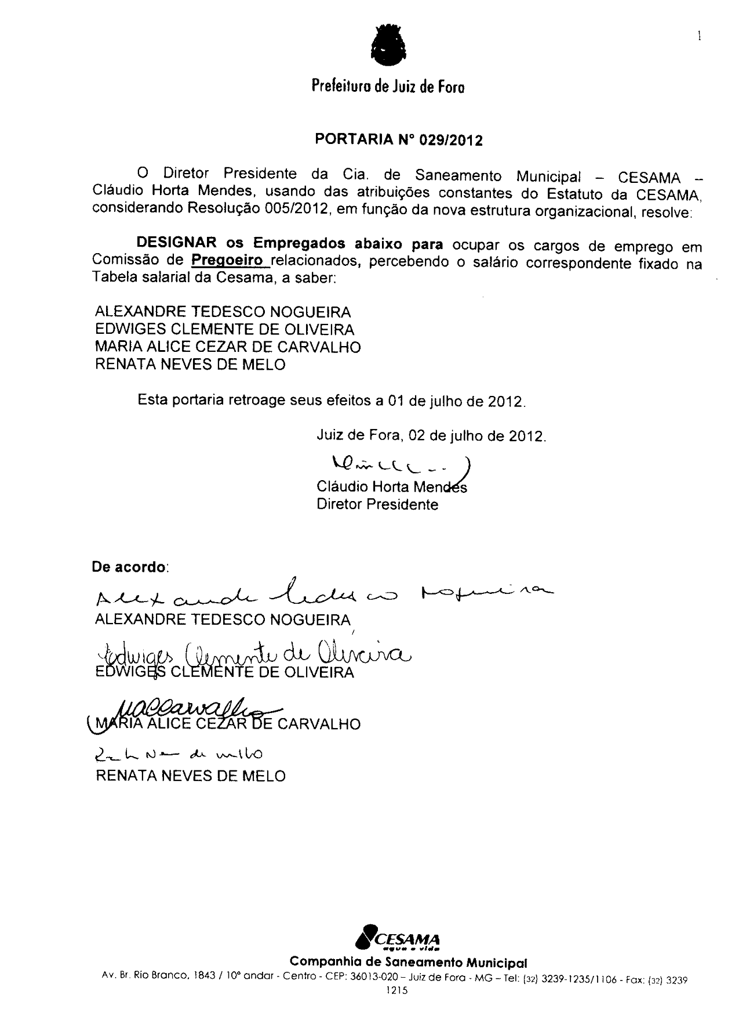

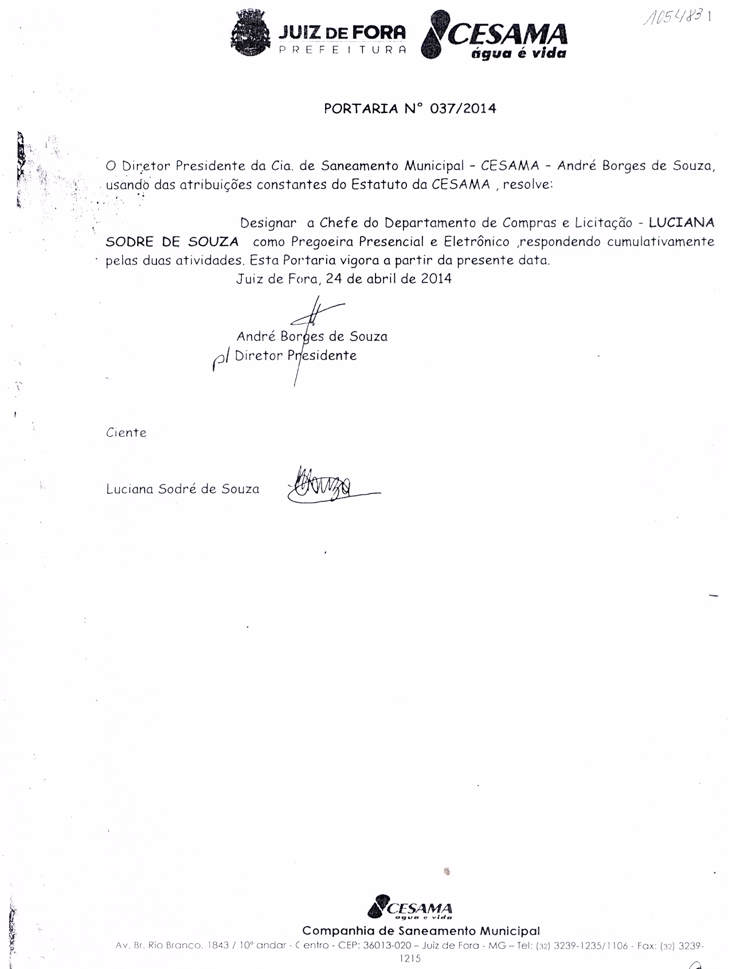

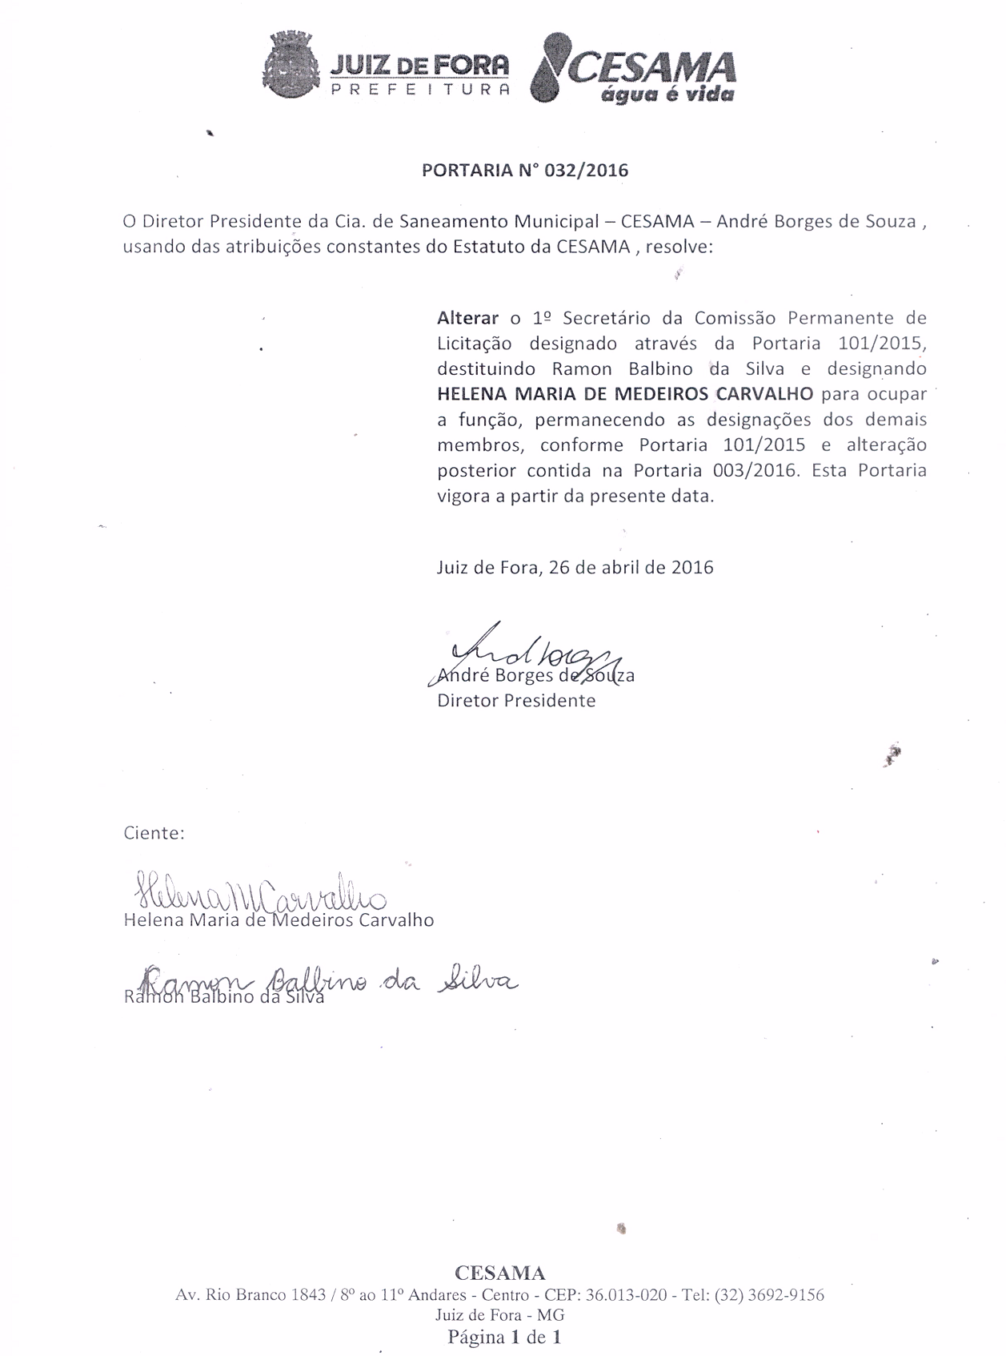

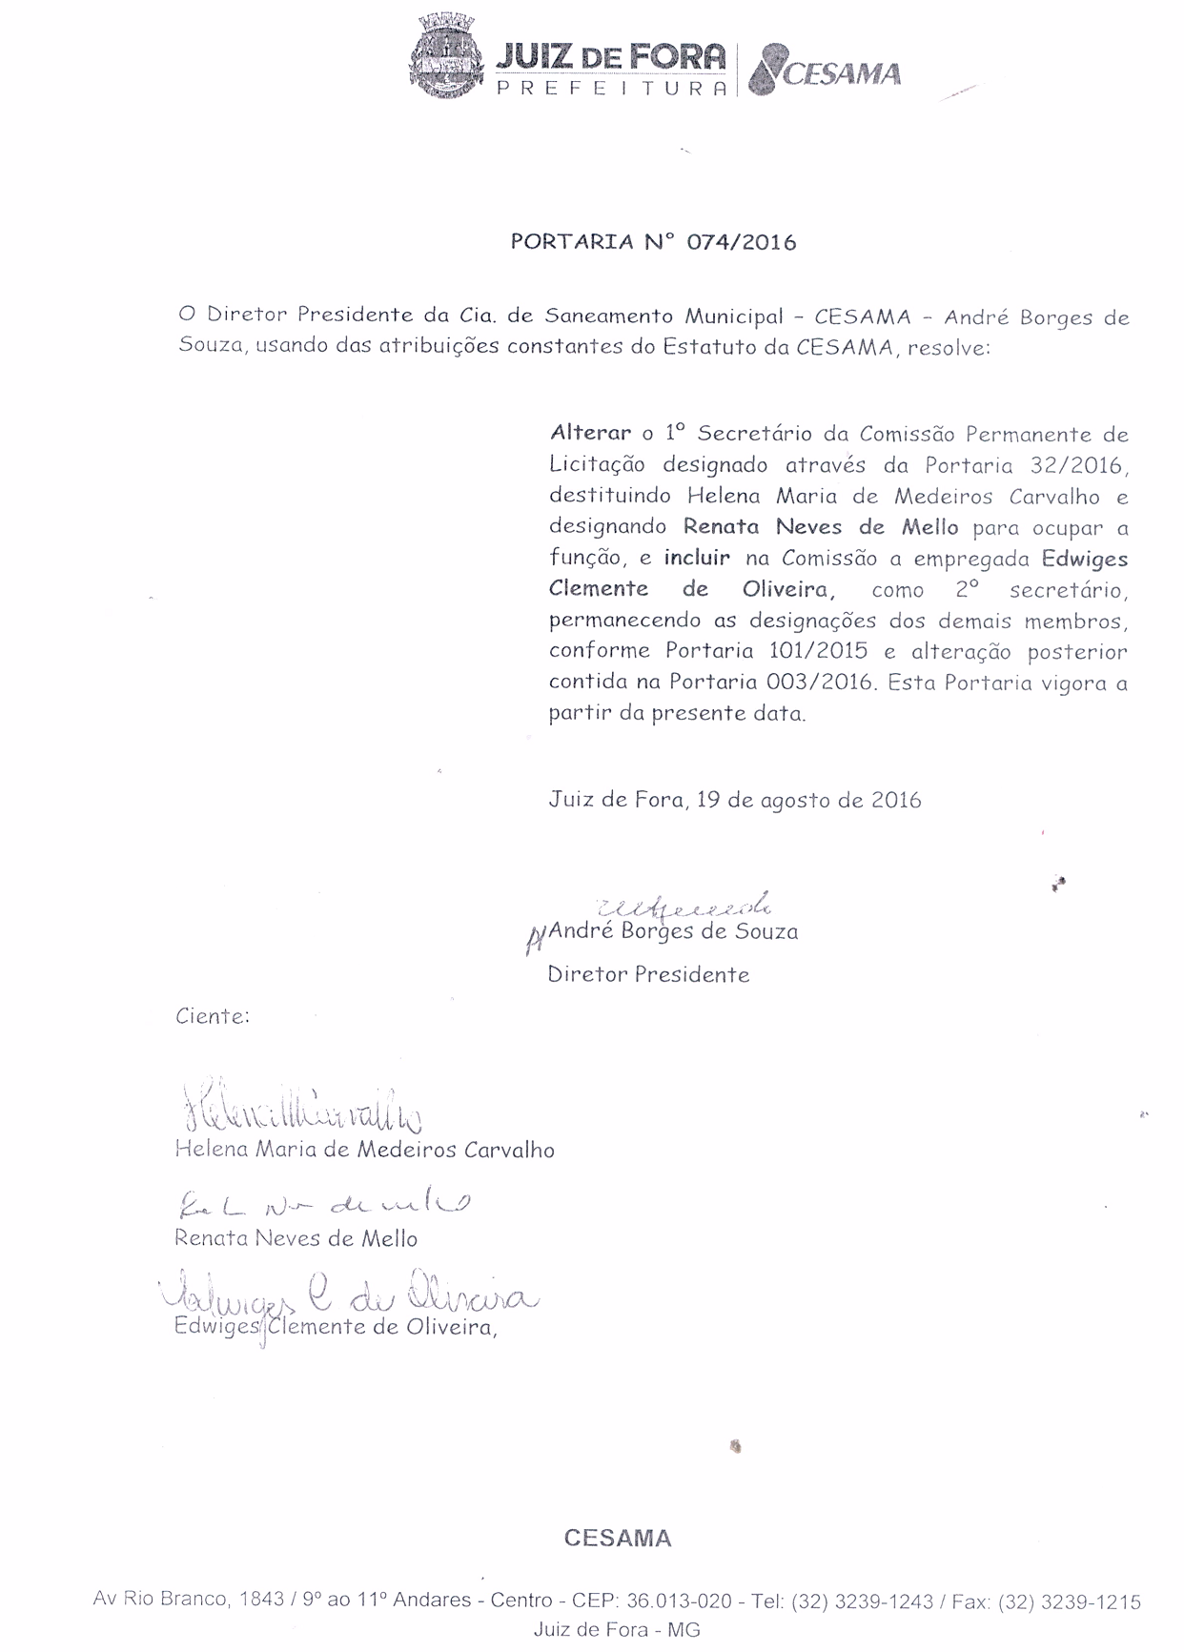

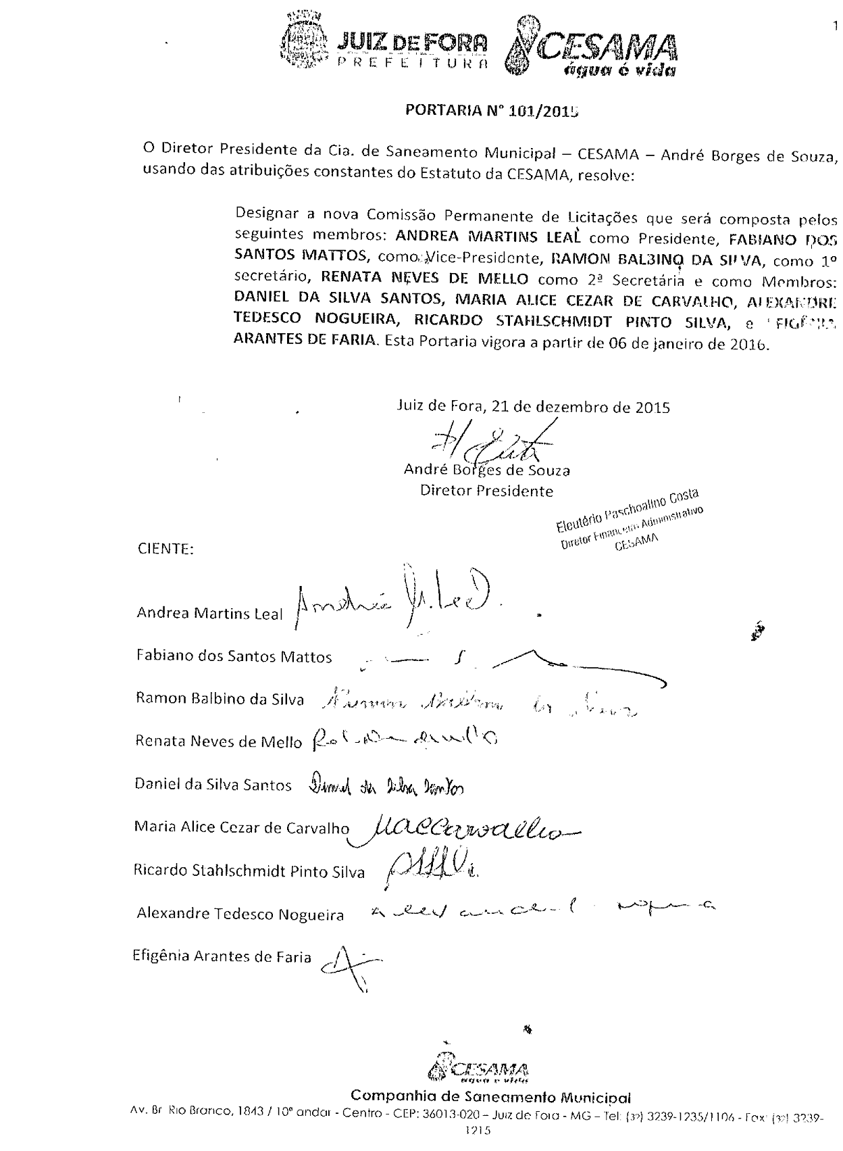

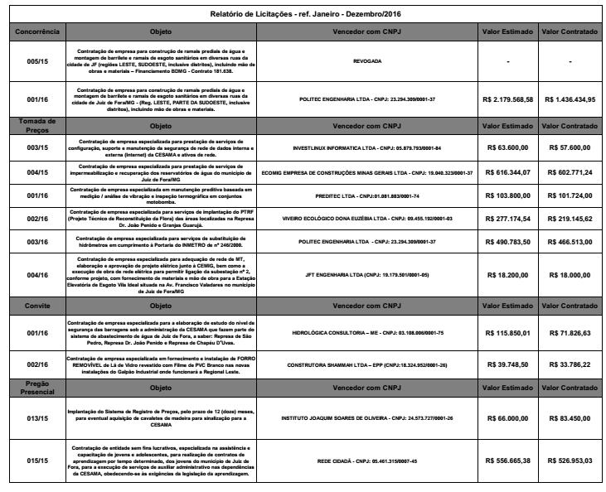

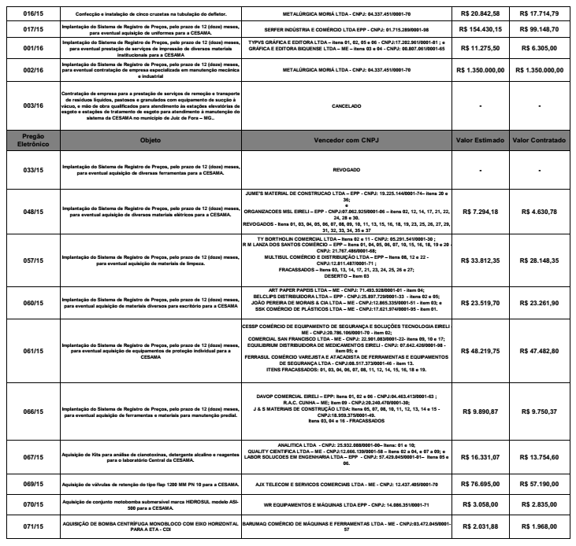

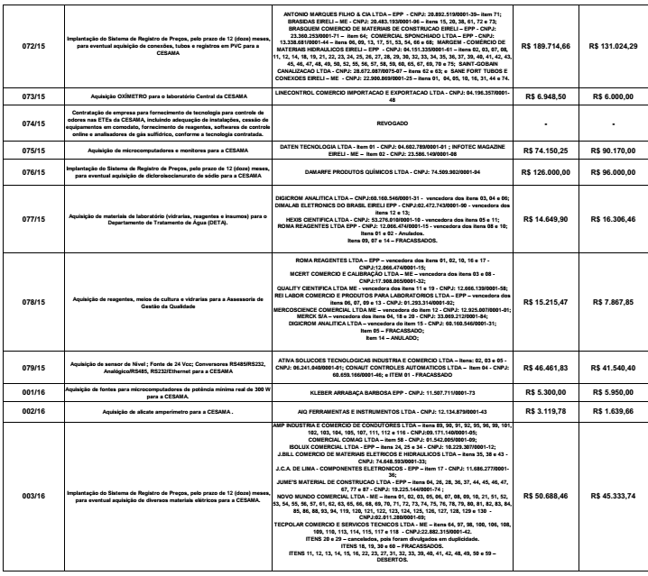

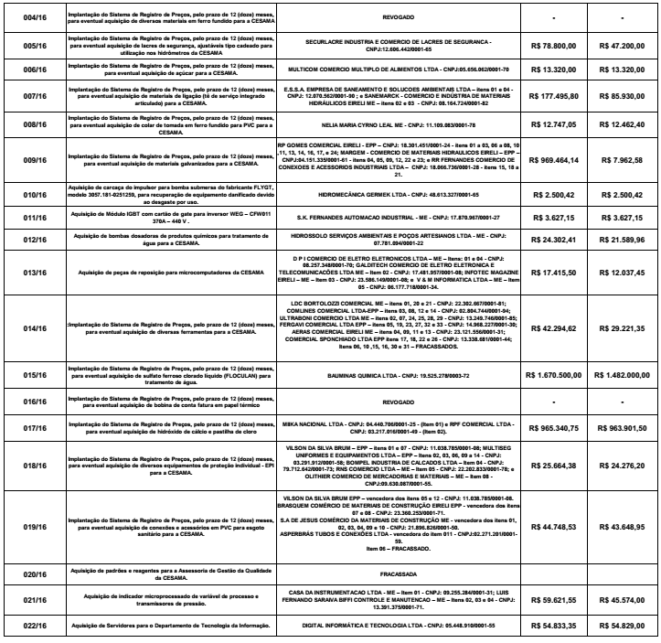

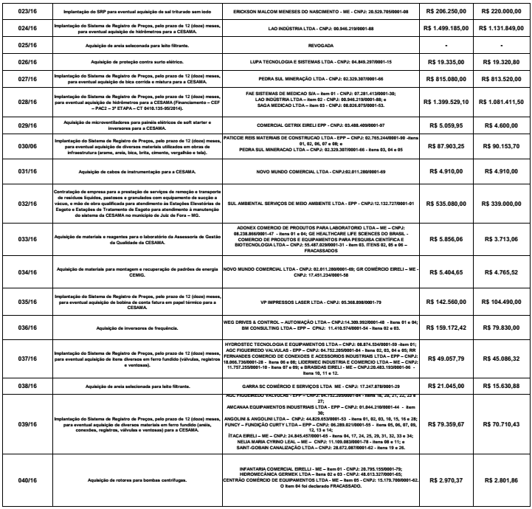

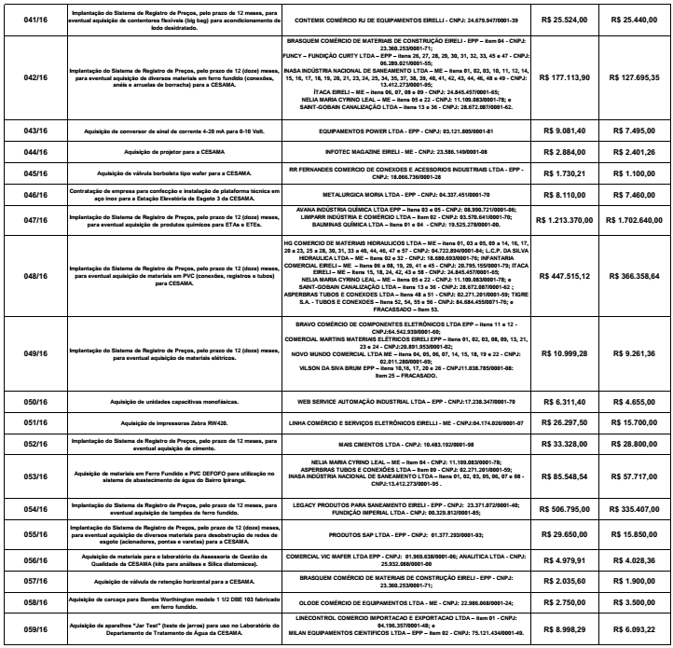

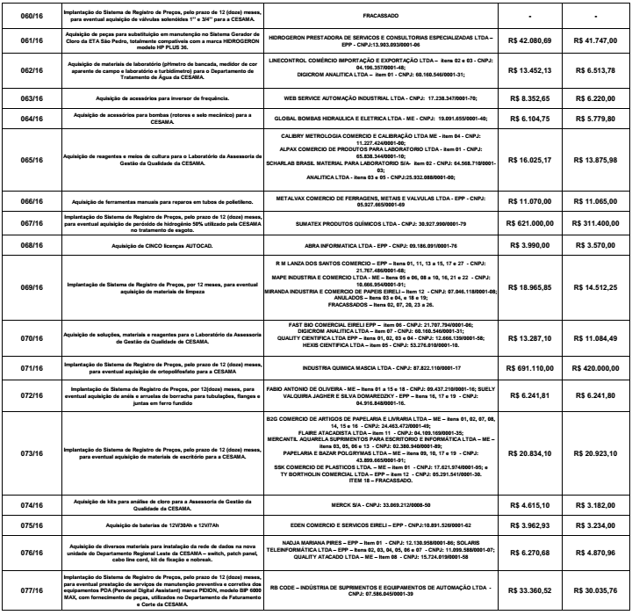

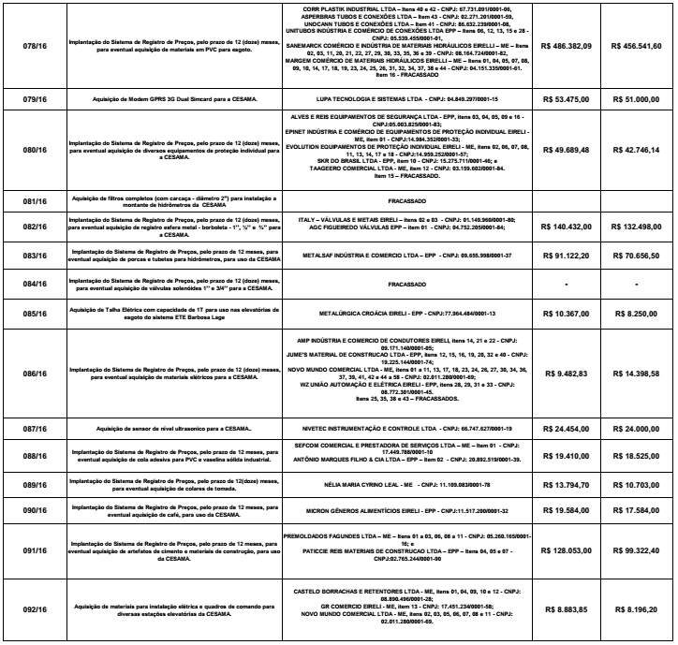

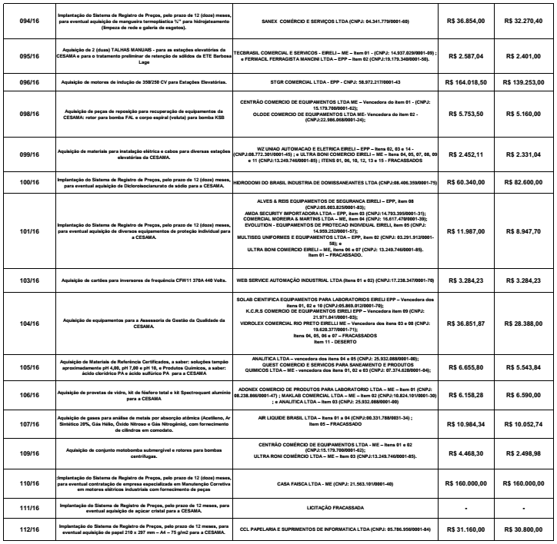

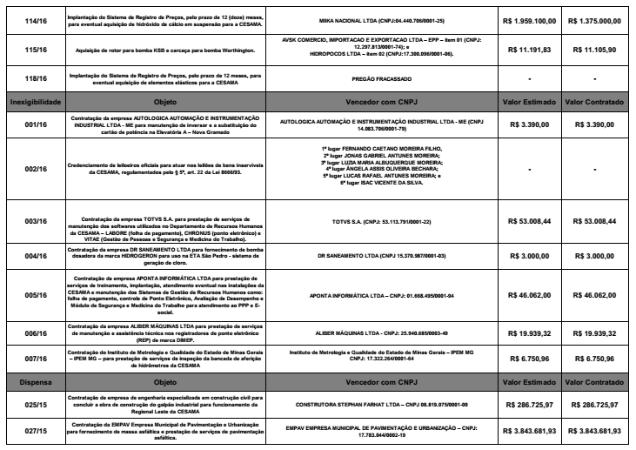

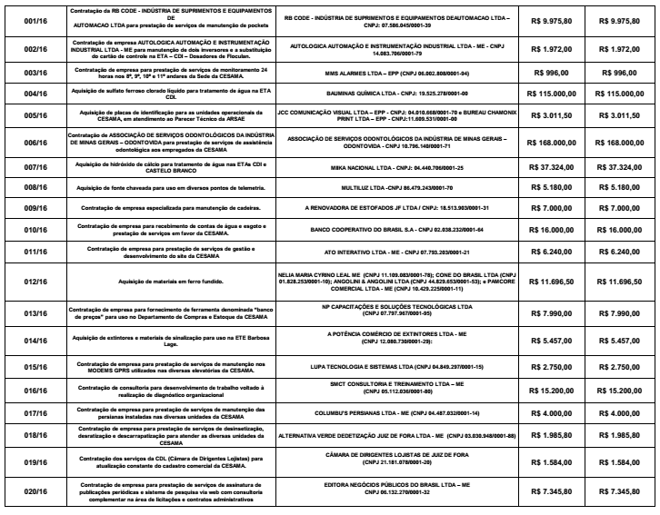

2.8 – Transportes

Gestor: Wladimir Condé- DEEV

O Departamento de Equipamentos e Veículos é subordinado à Gerência de Administração e Recursos Humanos. Está localizado na Rua Santa Terezinha, 505 - Bairro Santa Terezinha.

Os instrumentos utilizados para controle da frota de veículos são gerados através de:

1. Sistema de Gerenciamento de Frota, fornecido pela empresa Ticket Car mediante processo licitatório;
2. Sistema de Controle de Frota desenvolvido pela CESAMA e em fase de implantação;
3. Sistema de rastreamento de veículos;
4. Planilhas Diversas

1 - Relatórios Via Ticket Car

**1.1 Relatório de consumo/despesas de combustível mensal/período;**

Traz informações sobre os abastecimentos de forma consolidada (resumida) ou analítica. Este último detalha os dados do abastecimento como nome do estabelecimento, nome do motorista usuário, quantidade e valor de cada abastecimento, média de consumo, desempenho do veículo, data e hora do abastecimento, tipo de combustível utilizado

**1.2 Relatório de despesas de manutenções.**

Utilizado para visualização de despesas de manutenção (peças/assessórios/mão-de-obra externa) empregados na frota para fins de conferência de nota fiscal. É um relatório que traz informações financeiras e as solicitações emitidas para realização dos serviços ou aquisição de materiais em rede credenciada.

**1.3 – Relatório de preços de mercadorias utilizadas**

**Utilizado para acompanhamento de preços de combustíveis praticados no mercado dentro da rede credenciada. Utiliza-se para acompanhamento de quais postos estão praticando os melhores preços.**

**1.4 Relatório de Movimentação TXT**

**Utilizado para importação de informações de abastecimentos realizados do Sistema Ticket Car para Sistema de Controle Interno da CESAMA**

**2 – Relatórios gerados pelo Sistema de Controle de Frota (CESAMA)**

**2.1 - Relatório de cadastro de condutores;**

Relatório que lista os condutores credenciados

**2.2 - Relatório de cadastro de veículos;**

 Relatório que lista os veículos da frota, trazendo informações do veículo (modelo ano fabr./fabricante etc) além de informações sobre a lotação do veículo)

**2.3 - Relatório de movimento de portaria;**

 Relatório que lista a movimentação dos veículos nas portarias de São Mateus e Santa Terezinha e quem está na condução dos mesmos. Utilizado no controle de quilometragem.

**2.4 – Ordens de serviço:**

São as determinações para execução de serviço na oficina própria ou rede credenciada (manutenções externas).

O sistema permite listar relatórios de ordens de serviços por vários status tais como: concluídas, pendentes de execução, canceladas etc.

Permite visualizar o executor da ordem de serviço, relatório que é utilizado para distribuição equitativa dos serviços, ou identificação do executor.

**3 – Relatórios de Sistema de Rastreamento**

**3.1 – Relatório de posição do veículo:**

Permite visualizar a trajetória do veículo em um período específico inclusive com informações de velocidade e condutor.

**4 - Planilhas Diversas:**

**4.1 - Planilhas de consolidação de custos mensais de veículos:**

 Informa os resultados mensais sobre custos e quilometragem rodada, quilometragens de troca óleo, pneus e outros itens.

4.2 - Planilha de Controle de Metas:

Acompanhamento dos resultados de despesas mensais comparados com as metas de despesas estipuladas.

Informações da Frota da Companhia:

A frota própria é composta de 106 veículos sendo:

20 Caminhões

33 Motocicletas

35 Pick ups leves, tipo Saveiro/Fiorino/Strada;

07 Vans tipo Kombi

09 Automóveis

02 retroescavadeiras

A frota alugada cujo contrato é gerenciado pelo Departamento de Equipamentos e Veículos é composta de 44 veículos sendo:

16 Pick ups leves

28 Automóveis

2.9 – Almoxarifado

Gestor: Wladimir Condé - DECE

A CESAMA possui almoxarifado próprio, compatível com as necessidades da empresa, setor responsável pelo recebimento de todas as aquisições realizadas.

No almoxarifado da CESAMA são controlados os materiais de estoque da empresa.

O estoque da Companhia é composto de material de consumo e insumo.

Os estoques de materiais são destinados ao consumo e à manutenção dos sistemas de água e esgoto, bem como aqueles destinados aos projetos e são alocados, quando da aquisição, na conta de ativo (almoxarifado).

Somente serão transferidos para despesa ou imobilizados, quando consumidos, no momento da emissão da Requisição.

O controle de estoque é informatizado e os custos dos estoques são determinados pelo método do custo médio.

Os estoques de material utilizado na manutenção referem-se basicamente a materiais hidráulicos, elétricos e materiais de obra na manutenção dos sistemas de água e esgoto da CESAMA.

A entrada dos itens adquiridos pela CESAMA é feita através do lançamento das notas fiscais eletrônicas e as saídas, lançadas pelas requisições das áreas solicitantes, também por item.

Dentre os controles possíveis, o sistema disponibiliza o Relatório de Inventário Físico-Financeiro com a posição do estoque – relatório mensal.

Constatamos que o Inventário físico é feito também ao final do exercício e todos os bens estão identificados com placas e/ou etiquetas. Existindo, inclusive, arquivo digital destas informações.

Mediante Resolução nº 17/2012, o Inventário dos itens de estoque passou a ocorrer durante todo o ano e, ao inventariar a última classe constante de um cronograma já previamente estabelecido, retorna-se à primeira, ou seja, o inventário de estoque da CESAMA passou a ser rotativo e permanente.

A nomeação dos responsáveis por esta contagem é uma atribuição básica relativa ao Chefe do Departamento de Controle de estoque – DECE.

 Conforme PORTARIA nº 77/2016 que o Sr. Diretor Presidente da Cia. de Saneamento Municipal - CESAMA designou a comissão composta por: Gilson José Julião como Presidente, Affonso Roberto Canettieri Lage, Alex Fernando Schmitz e Lael Rodrigues Barreto Jr., para conferência de estoque com o início dos trabalhos em 1º de outubro de 2016 e prazo de 90 dias para entrega dos trabalhos.

**Metodologia adotada:**

Conferência física dos materiais levando em conta a quantidade ou exatidão real em estoque, para mais ou para menos, bem como também a localização dos materiais.

As planilhas usadas na contagem constam do presente processo de folhas 917 até 1054.

Foram localizados diversos materiais sem a devida codificação, localização e sem valor.

Planilhas fornecidas pelo Chefe do Almoxarifado o Sr.Wladimir Condé baseadas na conferência desta comissão, com as seguintes legendas:

1. **GERAL**: Listagem completa dos materiais conferidos pela comissão.

**b) FORA DE ESTOQUE:** Materiais encontrados que não constavam na listagem oficial do Almoxarifado, não estando devidamente codificados, sem descrição, sem unidade, sem quantidade, sem localização e valor. (Sua origem pode ser atribuída a devoluções das regionais e sobra de obras realizadas)

**c) NÃO CONFERIDO:** Materiais que estão fora de estoque, fora da validade. Devido presença animais peçonhentos. (Aranhas, Cobras), foi detectada a presença de Gambás e Lagartos.

**d) SALDO POSITIVO:** Materiais que apresentaram quantidades superior ao registrado em estoque.

**e) SALDO NEGATIVO:** Materiais que apresentaram quantidades inferiores ao registrado **em estoque.**

**f)** Foi detectada a presença de Gambás, Lagartos e animais peçonhentos (Aranhas e Cobras).

**g) RESULTADO:** Saldo financeiro apurado no final da contagem, levando-se em conta o ajuste positivo, somados aos valores dos materiais fora de estoque, subtraídos os valores dos que apresentaram quantidades inferiores aos registrados em estoque.

|  |  |  |
| --- | --- | --- |
|  | Em Reais (R$) | % |
| FINANCEIRO EM ESTOQUE EM 16/11/2016 | 3.205.781,00 | 100 |
| AJUSTE POSITIVO (A) | 102.653,35 | 3,20 |
| AJUSTE NEGATIVO (B) | <33.203,73> | <1,03> |
|  |  |  |
| NOVO SALDO FINANCEIRO EM ESTOQUE | 3.275.230,57 | 102,17 |
|  |  |  |
| TOTAL DIFERENÇA AJUSTE (A-B) | 69.449,62 | 2,17 |

**Foi apurado o seguinte:**

- Total de itens cadastrados no Benner: 7.538

- Total de itens ativos: 7.027

- Total itens inativos: 511

- Total de itens controlados pelo Almoxarifado (mantidos em estoque): 1.675

- Total de itens conferidos: 3.470

- Total de itens com diferença: 580

- Total de itens reconferidos: 580

- Total de itens corretos na reconferência: 87

- Total de itens com diferença a considerar: 493

- Financeiro total em estoque no dia 16/11/2016: R$ 3.205.781,00

**Conclusão e Sugestões:**

a) Realização de acerto e inclusão dos materiais para constar em BALANÇO PATRIMONIAL da COMPANHIA;

b) Treinamento de pessoal do almoxarifado para maior conhecimento das normas de codificação, procedimento de estocagem, recebimento e entrega de materiais;

c) Manutenção e limpeza constante das áreas compreendidas pelo Almoxarifado;

d) A imediata retirada de diversos materiais inservíveis, inclusive já baixa do estoque já efetivada;

e) A baixa e retirada de diversos materiais, com data de validade já expirada;

f) A relocalização de materiais que necessita de acondicionamento especial;

Exemplo: Temperatura.

Papel em geral, papéis térmicos, cartuchos de impressoras

Anéis de borracha, calçados de segurança, pneus

Conexões de PVC

Mantas de Borracha

Inflamáveis, Tintas

g) que todo material que esteja compreendida na área do almoxarifado tenha obrigatoriamente código, descrição, unidade, quantidade física, valor e localização;

h) finalmente, alerta-se que o almoxarifado da CESAMA não consta com um sistema de segurança por imagem que salvaguarde os materiais estocados.

2.10 – Segurança no Trabalho

Gestor: Rodrigo Condé T. de Almeida - DEST

**Atividades:**

**Exames médicos:**

Realização de exames médicos periódicos- Avaliação clínica de 237 funcionários;

Exames médicos de retorno ao trabalho-Avaliação clínica de 48 funcionários;

Exames médicos demissionais - Avaliação clínica de 11 funcionários (alguns funcionários demitidos não precisarão realizar o exame, pois o exame periódico dentro do prazo substitui o exame demissional);

Exames médicos de mudança de função - Avaliação clínica de 12 funcionários;

**Campanha de vacinação**:

Entre os dias 16 e 20 de maio, a equipe do departamento promoveu a campanha de vacinação para seus empregados e contratados. Foram fornecidas as vacinas: antigripal, antitetânica, febre amarela e hepatite B. Vacinaram 500 funcionários.

**Projeto Nova Medicina do trabalho**

Realização de reuniões com empresa de Medicina do trabalho (Medclin, Grupo Você, Tramed, Sesi, Ativa, Semetra, Previne, Prontomedico e Climetra), realização das especificações, termo de referência para licitação e orçamentos.

**Inspeções de segurança em frentes de trabalho e unidades da CESAMA**

Realização de inspeção técnica de segurança, verificando as condições do ambiente de trabalho, buscando proporcionar condições seguras e confortáveis ao trabalhador da Cesama, contratados e terceiros. Foco nos serviços de manutenção realizados pelas regionais e nas unidades operacionais ETES e ETAS.

**Inspeções de segurança em frentes de trabalho de contratadas**.

Realização de inspeção técnica de segurança, verificando as condições do ambiente de trabalho, buscando proporcionar condições seguras e confortáveis aos contratados e terceiros e antecipar a fiscalização do ministério do trabalho com intuito da minimizar ações trabalhistas solidárias a Cesama.

**Treinamento inicial de segurança**

Treinamento realizado para estagiários e adolescentes sobre segurança e saúde no trabalho, focando situações de riscos nos locais onde os mesmos irão atuar.

**Atividades de rotina realizadas**

Emissão de relatórios com indicação e solicitação de providências;

Fornecimento e orientação quanto ao uso de EPI;

Controle, requisição e entrega de EPIs e EPCs;

Atendimentos aos funcionários;

Emissão de CATs e análise de acidentes;

Estatística de acidentes e dados para planejamento estratégico;

Controle de extintores;

Relatórios de condições de segurança e saúde- realização de visitas técnicas e emissão de relatórios de condições de inconformidade;

Pequenos treinamentos, diálogo de segurança e orientações gerais;

**CIPA – Comissão interna de prevenção de acidentes**

Foi promovido em conjunto com a CIPA o processo eleitoral;

Realização de treinamento para os membros da CIPA (20 horas);

Participação em reuniões ordinárias (é disponibilizado um técnico a cada gestão para acompanhamento das reuniões, inspeções e ações da comissão);

Acompanhamento em visitas dos membros da CIPA em verificações das condições de trabalho;

Realização das Análises de Acidente em conjunto com a CIPA;

Realização em conjunto com a CIPA da semana interna de prevenção de acidentes do trabalho/ SIPAT, o DEST apresentou duas palestras;

**Fiscalização e gestão dos contratos do setor**

Realização das medições e fiscalização dos contratos do setor (Medclin, Cavalieri, Esterilav);

Fornecimento de dados para processo licitatório/ou prorrogação contratual (especificações, orçamentos, pareceres);

**Licitações e Aquisições de EPIs e EPCs**

Especificação de EPIs / EPCs – atualização do manual de EPI;

Avaliações de propostas e amostras dos pregões de equipamentos;

**Reuniões**

Apresentações das atividades do setor ao novo DRFA;

Reuniões diversas;

Reuniões internas no setor;

**Ações trabalhistas**

Fornecimento de dados e subsídios para jurídico da empresa;

Elaboração de quesitos, pareceres, esclarecimentos e impugnações de laudos perícias;

Acompanhamento de perícias técnica e médica;

Elaboração de laudo de assistente técnico da perícia realizada;

**Documentação obrigatória**

Atualização do Programa de prevenção de riscos ambientais - PPRA (19 volumes);

Atualização do Programa de controle médico de saúde ocupacional-PCMSO;

Elaboração e preenchimento PPP de vários funcionários;

**Previdência**

Contestação da espécie do benefício considerado pelo INSS como acidentário;

Contestação anual do Fator Acidentário de Prevenção-FAP (verificando e contestando dados apresentados pelo INSS para cálculo do FAP, 2017;

Acompanhamento e assistência técnica dos processos de reabilitação;

**E-Social**

Registro obrigatório de dados no programa para envio ao Esocial

2.11 – Banco Patrimonial

Gestor: SílviaTonete Rodrigues Fontes - DECC

O controle sobre os bens permanentes Móveis e Imóveis pertencentes à empresa como: Tombamento, inclusões no sistema patrimonial, baixa e retirada de bens inservíveis, transferências de bens entre departamentos, acompanhamento das medições das obras em execução ficando atento ao término das mesmas e anualmente ou quando solicitado o Inventário Físico, é realizado no Departamento de Contabilidade e Custos (sala 19 – 9º andar)

As inclusões no Sistema Patrimonial, se dá após verificação do razão analítico contábil das contas permanentes requisitadas, onde são conferidas a classificação contábil e a requisição do material junto ao Almoxarifado.

Para efeito de identificação e inventário, os materiais permanentes são registrados através de nº sequenciais de registro (Plaquetas) constando todas as informações necessárias á identificação do bem.

Antes do encerramento mensal e após cálculo da depreciação e contabilização, todas as contas do Imobilizado e Intangível (custo, depreciação e amortização) são conferidas com o balancete através de relatórios diversos do Sistema Benner

Manter em ordem e arquivado depois de contabilizado, todos os documentos referentes á entrada e saída de bens patrimoniais móveis e imóveis (registros e escrituras), como também os bens móveis devolvidos ao estoque que poderão vir a ter alguma serventia.

No caso da realização de Leilão, responsável pelo levantamento e informações relacionadas aos bens permanentes inservíveis.

Representante da CESAMA junto a Comissão de Desapropriação do Município no que se refere ás desapropriações solicitadas de lotes, áreas, etc.

Responsável por toda documentação solicitada ou que se fizer necessária de busca junto aos Cartórios da cidade, PJF e também por todo o processo quando se trata de Doação de alguma área de terceiros a CESAMA.

Gestor dos contratos de manutenção de Cadeiras, poltronas, longarinas e aparelhos de refrigeração como geladeiras, bebedouros e aparelhos de ar condicionados de toda a Cesama incluindo também a elaboração das medições.

Responsável pela solicitação de pagamento mensal referente ás áreas onerosas ocupadas pela CESAMA a PJF.

Fornecimento de informações e documentações quando necessário junto á ARSAE e as Auditorias anuais (interna e externa) referente ao Banco Patrimonial em geral.

2.12 – Gestão Comercial

Gestor: Maristela Soranço Miranda - GECO

1. Adequação à nova política Tarifária definida pela Agencia Reguladora – ARSAE/MG;
2. Políticas de gestão para cumprimento adequado do cronograma de leitura (leitura por média de consumo, etc.), com respaldo da Resol.40/2013, Art.89 - parágrafo único;
3. Alteração no procedimento de corte técnico, aumentando as vistorias e ampliando o prazo para corte técnico de 90 dias para 180 dias;
4. Alteração do procedimento de corte técnico evitando quebrar passeios e ruas efetuando o corte diretamente na caixa padrão com OB;
5. Incremento na política de cobrança de inadimplência, com uma cobrança mais eficiente dos grandes inadimplentes como UFJF e HTO, bem como dos usuários com corte técnico há mais de 90 (noventa) dias;
6. Negociação em andamento junto à Diretoria e UFJF de débitos pretéritos;
7. Negociação junto a CEF através do FAR da cobrança de débitos dos condomínios Minha Casa Minha Vida e acompanhamento de possibilidade na individualização dos HDs;
8. Acompanhamento da prestação dos serviços de serviços de tele atendimento (115) terceirizados;
9. Implantação de novas “portas” de entrada do usuário para religação de matrículas com corte – WhatsApp;
10. Solicitação de contratação de Agente Comercial temporários para atender ao Departamento de Faturamento e Corte;
11. Verificação de categorias e economias considerando inconsistências verificadas;
12. Amplas negociações junto aos usuários vidando redução de ações trabalhistas na área comercial;
13. Acompanhamento mensal do faturamento da empresa;

15) Controle mensal dos indicadores de desempenho da GECO;

16) Participação em Comissão de Desenvolvimento de novo software de gestão para a CESAMA;

17) Estudos contínuos de melhorias nos processos comerciais.

2.13 – Treinamento

Gestor: Priscila Bastos Silva - STD

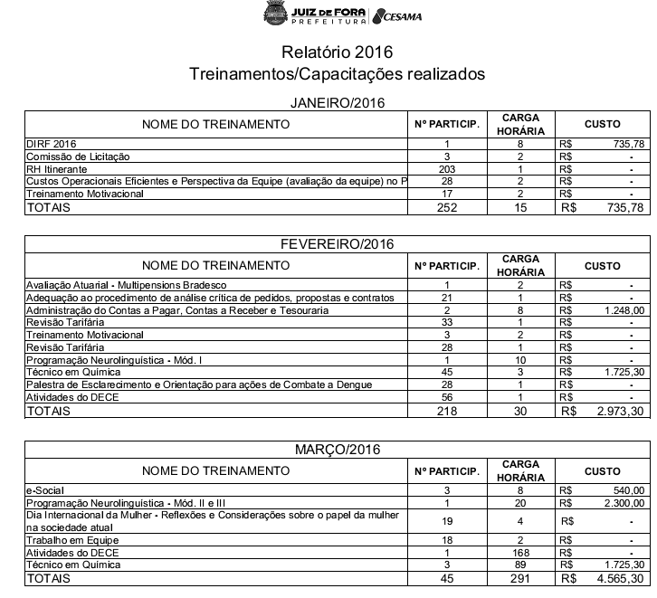

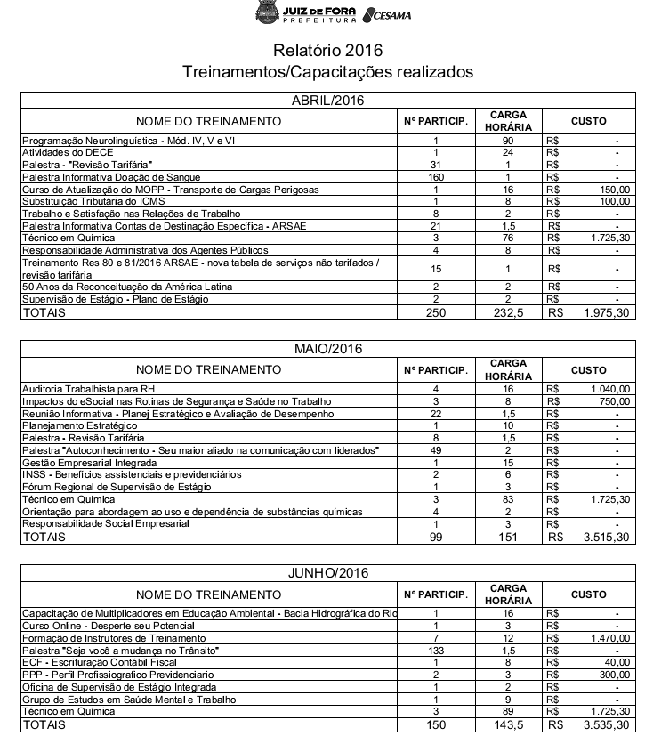

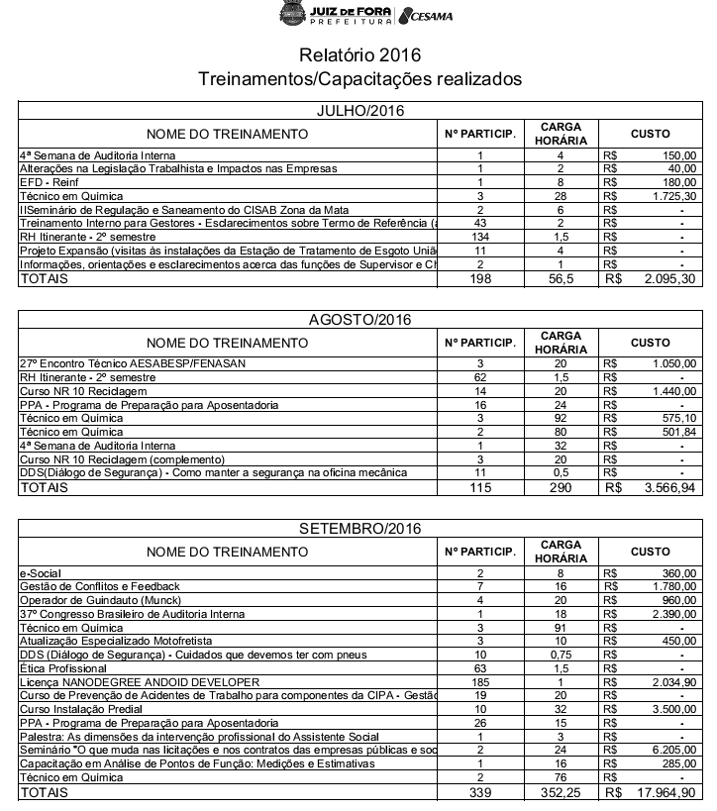

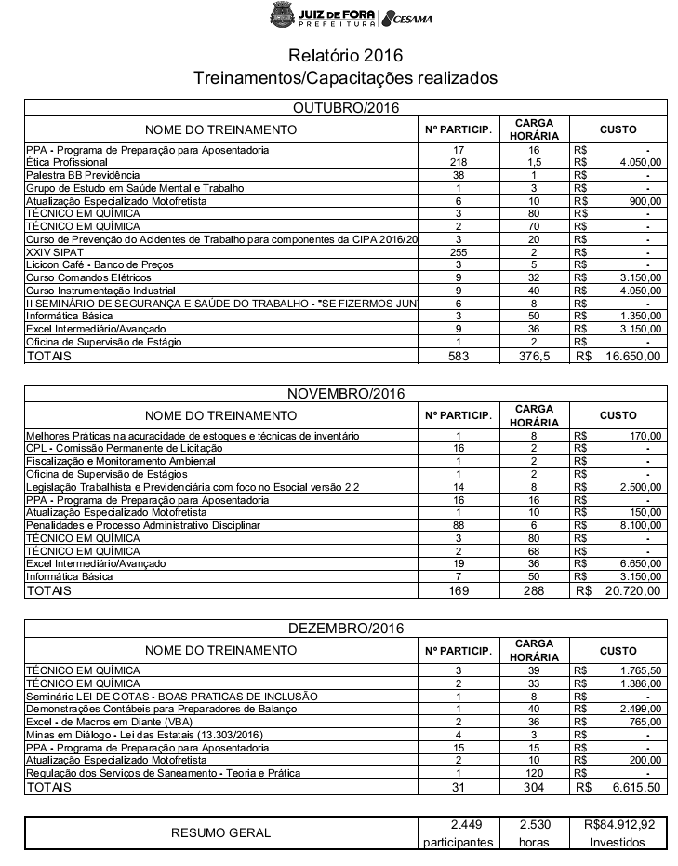

2.14 – Comunicação

Gestor: Thaís de Souza Oliveira - ACO

. Testes e adaptação da nova intranet

. Novo jornal interno - Cesama em Casa

. Arte para o novo mural da Cesama

. Página no Facebook da Cesama

. Página no Facebook sobre as obras de Despoluição do Rio Paraibuna

. Murais: 58

. Anúncio sobre o Dia Mundial da Água

. Cartão de Natal/Ano Novo

. Cartão de Aniversário

. Cartaz Coral Cesama 25 Anos

. Panfletos para comunidades sobre obras na região: 31

. Material de divulgação de Sipat 2016: 2

. Artes diversas (cartazes, folders, adesivos, entre outros): 37

. Releases produzidos: 114

Ressaltamos que, em 2016, por ser ano eleitoral, houve uma queda no número de releases produzidos, pois as ações de comunicação e publicidade foram suspensas, conforme legislação vigente para o período das eleições.

2.15 – Qualidade da Água

Gestor: Ronaldo Gradim Reis – AGQ

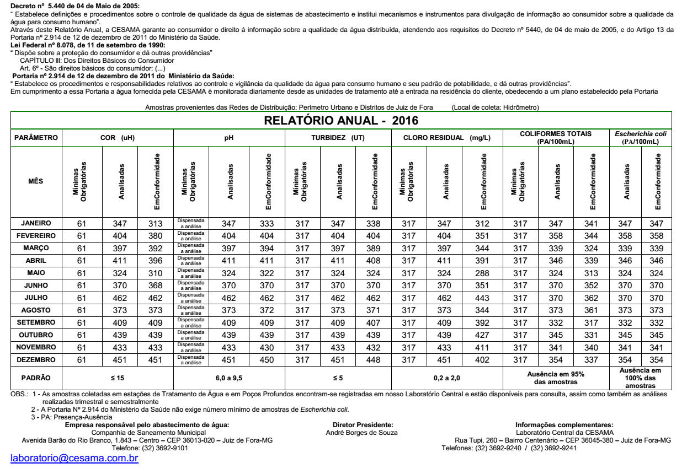

2.16 – Meio Ambiente

Gestor: Ana Laque Marinho - GETE

  _ Representante da CESAMA no Conselho de Meio Ambiente de Juiz de Fora (COMDEMA JF);

−        Representante da CESAMA na CAIS - Câmara de Atividades de Infraestrutura e Saneamento (COMDEMA JF);

−        Representante da CESAMA na CPRNB - Câmara de Proteção aos Recursos Naturais e a Biodiversidade (COMDEMA JF);

−        Representante da CESAMA na Comissão de Políticas Urbanas – COMPUR (criada em maio/2013)

−        Representante da CESAMA na Plenária do Comitê da Bacia Hidrográfica dos Afluentes Mineiros dos Rios Preto e Paraibuna - CBH Preto e Paraibuna;

−        Membro da Câmara Técnica de Outorga e Cobrança, do Comitê da Bacia Hidrográfica dos Afluentes Mineiros dos Rios Preto e Paraibuna - CBH Preto e Paraibuna;

−        Representante da CESAMA na Plenária do CERH - Conselho Estadual de Recursos Hídricos;

−        Participação em Eventos e Audiências Públicas;

−        Apoio a Diretoria de Desenvolvimento e Expansão (DRDE) para obtenção de licenças ambientais e dispensa de licenças ambientais relacionadas às obras de expansão;

−        Apoio a Diretoria Técnica Operacional (DRTO) para obtenção de licenças ambientais e dispensa de licenças ambientais relacionadas às atividades de manutenção e operação;

−        Outorga da Captação de Água Bruta na Barragem de Chapéu D’Uvas;

−        Licenciamento Ambiental (LP+LI) da Ampliação da ETE Barbosa Lage ;

−        Revalidação do Licenciamento Ambiental (LOC) para a ETA Walfrido Machado Mendonça – CDI

−        Licenciamento Ambiental (LOC) da ETA São Pedro (em curso);

−        Acompanhamento do Monitoramento Ambiental da operação da ETE Barreira do Triunfo junto a Secretaria de Meio Ambiente de Juiz de Fora;

−        Acompanhamento do Monitoramento Ambiental da operação da ETE Barbosa Lage junto a SUPRAM ZM;

−        Acompanhamento do Monitoramento Ambiental da operação da ETA Walfrido Machado Mendonça junto a Secretaria de Meio Ambiente de Juiz de Fora;

−        Acompanhamento do Monitoramento Ambiental da operação das ETAs João Penido e Marechal Castelo Branco junto a Secretaria de Meio Ambiente de Juiz de Fora;

−        Obtenção do CTF (Cadastro Técnico Federal) junto ao IBAMA;

−        Representante da CESAMA, no Grupo responsável pelas ações para implantação do Programa Produtor de Água (PPA);

−        Representante da CESAMA no GT da Represa Dr. João Penido;

−        Obtenção de Dispensa de Licenciamento Ambiental junto a SMA/PJF para empreendimentos relacionados a Abastecimento de Água;

−        Obtenção de Dispensa de Licenciamento Ambiental junto a SMA/PJF para empreendimentos relacionados a Esgotamento Sanitário;

−        Obtenção de autorização para intervenção em área de preservação permanente, para empreendimentos relacionados a Esgotamento Sanitário.

2.17 – Planejamento Estratégico

Gestor: Mário de Araújo Porto Filho - APC

1 - DESCRIÇÃO DO PROCESSO

**1.1 - INTRODUÇÃO**

Este é o segundo ano de aplicação do Planejamento Estratégico na CESAMA nos moldes das três VISÕES de desempenho, a saber: VISÃO GLOBAL, na qual é avaliado pelo resultado de empresa como um todo, desempenho este que depende do esforço de todos; VISÃO SETORIAL, na qual o desempenho está baseado nas ações de cada uma das Gerências e VISÃO INDIVIDUALIZADA, na qual o desempenho da empresa está baseado no esforço de cada empregado e como ele colabora para o desempenho geral. (V. anexo 1).

Como foi dito na Descrição do processo do ano passado, uma empresa organizada precisa ter e desenvolver seu Planejamento Estratégico, explicitando-o em METAS claras, cujo acompanhamento traduzirá como está sua atuação em todas as frentes que medem sua competência para exercer as atividades que assumiu perante a sociedade. *E este processo tem de ser conduzido pela Diretoria, que precisa comandar todas as ações e esforços para que atuem numa sinergia positiva, construtiva, motivadora e apoiado nas Gerências que precisam executar os passos do Planejamento, coordenando a ação e as informações referentes aos seus Departamentos.*

A “Descrição do Processo” de 2015 procurou deter-se mais na explicação da filosofia da ideia porque se tratava de uma implantação de um processo.

Este ano a “Descrição” procura detalhar mais o processo, enfrentando as dificuldades vividas e aplicando soluções encontradas na prática, na tentativa de eliminar as dúvidas que surgiram no ano passado.

Assim, a cada ano, deverá trazer novas experiências e enriquecer-se das vivências e ideias para melhoramento que surgirem ao longo de cada processo vivenciado, através da participação organizada dos empregados, melhorando sempre o modelo. Uma experiência que se repete sem modificações, em termos de gestão é um modelo estagnado, condenado a ineficiência.

Tanto que o PNQS – Prêmio Nacional de Qualidade em Saneamento -, traz logo na sua Introdução:

O PNQS é uma iniciativa instituída para:

→ estimular a busca e a aplicação de boas práticas de gestão pelas organizações envolvidas com o setor de saneamento ambiental no país;

→ reconhecer aquelas organizações que se destacam pela utilização dessas práticas e que apresentem resultados competitivos de desempenho;

No ano de 2015, foi observada a participação e o interesse da maioria dos empregados. O objetivo deste ano é levar esta conscientização a um número ainda maior de empregados, demonstrando a relação direta entre bons desempenhos individuais e o da Cesama como um todo.

A ideia teórica básica continua a mesma com algumas modificações nas estruturas, principalmente, na VISÃO SETORIAL e na VISÃO INDIVIDUALIZADA, no sentido do aperfeiçoamento e na correção de rumo daquilo que não funcionou tão bem quanto se esperava ano passado.

Assim, a Descrição do Processo de 2016, ratifica todos os conceitos filosóficos e técnicos da Descrição de 2015, alterando aquilo que é mutável a cada ano, como “pesos”, “percentagens”, “questionários de avaliação”, métodos e maneiras de aplicação do processo, etc., o que também inclui as modificações citadas no parágrafo anterior, que serão detalhadas no decorrer desta Descrição.

**1.2 – A ESTRUTURA DE 2016**

Na *VISÃO GLOBAL* continua com quatro mesmas quatro PERSPECTIVAS e com três INDICADORES de avaliação de produtividade em cada PERSPECTIVA, (V. anexo 1), sendo que cada uma dessas PERSPECTIVAS recebeu as seguintes percentagens: 35 (trinta e cinco) na PERSPECTIVA FINANCEIRA, 20 (vinte) na PERSPECTIVA CLIENTE E MERDADOS, 25 (vinte e cinco) na PERSPECTIVA PROCESSOS INTERNOS e 20 (vinte) na PERSPCTIVA PESSOAS E RESPONSABILIDADE SOCIAL, definidas pela DIRETORIA com objetivo atacar certos problemas ou em investir em certas áreas que julga estratégica para o presente ano.

Esta *VISÃO GLOBAL*, no todo, recebeu um **peso** de 40% (quarenta por cento), assim, todos os INDICADORES de avaliação de desempenho serão ponderados por esta pontuação.

Na *VISÃO SETORIAL* foi onde ocorreram as alterações mais significativas em sua estrutura e aplicação, mas foram mantidos os oito INDICADORES de avaliação de produtividade em cada PERSPECTIVA, sendo que cada uma dessas PERSPECTIVA recebeu as seguintes percentagens 34,29 (trinta e quatro vírgula vinte e nove) na PERSPECTIVA FINANCEIRA, 20 (vinte) na PERSPECTIVA CLIENTES E MERDADOS, 25,71 (vinte e cinco vírgula setenta e um) na PERSPCTIVA PROCESSOS INTERNOS e 20 (vinte) na PERSPCTIVA PESSOAS E RESPONSABILIDADE SOCIAL definidas pela DIRETORIA com o mesmo objetivo da VISÃO GLOBAL. (V. anexo 1).

Neste ano, houve uma redistribuição dos INDICADORES igualitariamente entre as Gerências, uma vez que cada uma delas terá uma avaliação de desempenho própria, definida pelos INDICADORES por elas escolhidos acompanhados.

Isto, na prática, significa que cada Gerência terá sua avaliação exclusivamente definida pelo resultado dos seus INDICADORES, não sendo afetada pelos INDICADORES de responsabilidade de outras Gerências. A consequência disto é que cada INDICADOR de cada Gerência vale exatamente o valor da percentagem daquela PERSPECTIVA, diferentemente do ano passado, quando todos os INDICADORES influenciavam a todas as Gerências, o que obrigava que cada INDICADOR valesse o valor da PERSPECTIVA dividido pelo número de INDICADORES. Ficou estabelecido em reuniões do Grupo Gestor (Diretoria, Assessorias da Presidência e Gerentes) que um INDICADOR enviado, através do Gerente responsável, para a APC, que é a área que faz o lançamento no sistema, após o último dia útil do mês subsequente, gerará uma perda de 0,083% (zero vírgula zero, oito, três por cento; que representa a divisão de 5%/60 dias), por dia de atraso, sendo que o somatório máximo desta perda, no presente ano, será de 5% (cinco por cento) por INDICADOR. O objetivo aqui foi definir uma pequena multa diária que atingiria o máximo em 60 dias.

Porém, uma Gerência, comprovando que seu INDICADOR foi afetado negativamente, pela atuação de outro setor (Departamento, Supervisão, etc.) de outra Gerência ou Assessoria, o resultado negativo poderá ser transferido para esta outra Gerência, como um todo ou especificamente a um Departamento ou Assessoria, quando identificado um problema bem localizado.

Nesta comprovação deverá contar, entre outros argumentos, a demonstração de e-mail cobrando o cumprimento de datas, informações necessárias, etc. para a formulação daquele INDICADOR.

Tudo isso deverá ser oficializado na reunião do Grupo Gestor.

Assim, cada Gerencia definiu 4 (quatro) INDICADORES e estes foram distribuídos nas quatro PERSPECTIVAS existentes.

Como são sete Gerencias, para completar os 32 (trinta e dois) INCADORES da VISÃO SETORIAL, os quatro que faltaram para complementar este número, foram divididos entre as quatro Assessorias da Presidências, que neste PE-2017, para efeito de pontuação, são tratadas como se constituíssem uma “gerência”. (V. anexo 2). Nesta *VISÃO*, os INDICADORES que compõem cada PERSPECTIVA estão voltados para ações diretas na execução dos OBJETIVOS operacionais da Cesama e sua interação com a sociedade. Desta forma, as Assessorias da Presidência, as Gerências, seus Departamentos e Supervisões, terão seu desempenho e eficiência avaliados por estes itens.

Esta *VISÃO SETORIAL* recebeu um **peso** de 35% (trinta e cinco por cento), assim todos os INDICADORES de avaliação serão ponderados por esta pontuação.

Já na *VISÃO INDIVIDUALIZADA* foi onde ocorrerão os maiores aprendizados.

Fica claro pela experiência do ano de 2015 que os empregados estão dispostos a colaborar neste processo, mas para isso é preciso seriedade, justiça, continuidade.

O maior receio, de algumas áreas do staff da Cesama, era em relação à PERSPECTIVA DA EQUIPE, onde cada empregado seria avaliado pelos seus colegas de trabalho. A primeira e mais ampla preocupação era que não houvesse uma avaliação real e todos se dessem notas máximas por uma questão de receio, corporativismo.

Isso não ocorreu.

Em nossa visão, em poucas áreas a PERSPECTIVA DA EQUIPE não foi tão efetiva quanto o se desejava, o que não invalida o processo. E por se tratar da primeira experiência neste campo, onde a maioria das empresas têm muita dificuldade de levar à frente, julgamos que foi uma vitória. A maioria absoluta levou a sério esta avaliação e demonstrou bastante noção de responsabilidade para com o processo. As poucas áreas onde isso não ocorreu, precisam ser trabalhadas para que a timidez, o corporativismo e até mesmo um certo medo, sejam eliminados do relacionamento profissional, e que esta PERSPECTIVA se torne um instrumento de conscientização profissional e pessoal para todos.

Esta experiência ocorreu entre agosto de 2015 e março de 2016.

Este ano estamos utilizando um questionário com 8 (oito) perguntas e com 6 (seis) opções de notas.

Como já ocorreu ano passado, o questionário é o mesmo tanto para as PERSPECTIVAS DO INDIVÍDUO, DA CHEFIA e DA EQUIPE, mas varia em função da atividade exercida pelo empregado. (V. ANEXO 3).

A experiência demonstrou que as PERSPECTIVAS DO INDIVÍDUO e a DA EQUIPE devem ser aplicadas simultaneamente, isto é, no mesmo instante em que um determinado empregado está sendo avaliado pela equipe, ele estará fazendo a sua auto avaliação. Assim, posteriormente, quando o seu chefe for fazer a sua avaliação em relação a cada um de seus subordinados, ou seja, a PERSPECTIVA DA CHEFIA, ele o faça comparando sua opinião com a do próprio subordinado e com a opinião colegiada dos colegas do mesmo (PERSPECTIVA DO INDIVÍDUO E DA EQUPE). Como PESPECTIVA DA CHEFIA deve ser feita na presença do subordinado, pretende-se com a estratégia acima, facilitar os trabalhos do Chefe em discutir com seu subordinado as diferenças de visões sobre o mesmo e se mais justo e coerente, explicando para o empregado onde ele poderá melhorar e quais os seus pontos fortes, os quais deverá fortalecer.

Até aqui essas alterações na VISÃO DO INDIVÍDUO são de caráter adaptativo e de aperfeiçoamento.

No entanto, na PERSPECTIVA DA INTERAÇÃO DO DEPARTAMENTO houve uma mudança conceitual. Isto porque, ano passado, as reuniões entre cada CLIENTE e seus FORNECEDORES não tiveram a continuidade necessária para que se pudesse realizar esta avaliação, o que se optou em não se levar em conta tal atividade para a nota. Assim, todos obtiveram nota máxima nesta PERSPECTIVA.

Embora acreditemos que essa seja a maneira ideal desta PERSPECTIVA existir, achamos que ela requer uma experiência de integração cujas áreas da Cesama ainda não estão treinadas para tal e uma melhor distribuição dos métodos de trabalho, porque hoje todos estão “apagando fogo”, o que impediu a presença nas reuniões programadas para este INDICADOR. Então, este modelo poderá retornar num futuro, aperfeiçoado, quanto se conseguir essa maturidade maior no relacionamento profissional entre as áreas e quando forem melhorados processos na Cesama.

Para este ano, optamos por um outro modelo de INTEGRAÇÃO DO DEPARTAMENTO.

Solicitamos que cada área (Departamento, Assessoria) indicasse 7 (sete) outras áreas que lhe influencia diretamente o desempenho. Assim, este Departamento ou Assessoria dará uma nota para estas 7 (sete) áreas escolhidas, através de um questionário. (V. ANEXO 4).

Este ano também está prevista uma maior integração entre APC e DERH na aplicação dos questionários das PERSPECTIVAS DO INDIVÍDUO, DA CHEFIA E DA EQUIPE para que haja uma maior amplitude de conhecimento do questionário e dos objetivos que o mesmo carrega, além de se trabalhar a conscientização do empregado para uma maior maturidade técnica no preenchimento dos mesmos, onde se busque, cada vez mais, o aperfeiçoamento profissional, como também o lado emocional mais equilibrado, que é fundamental para que possa existir um bom grau de responsabilidade entre avaliados e avaliadores, ampliando a noção de correlação entre desempenhos individuais, de grupos, interação das ações e, enfim, o bom desempenho da Cesama junto à população.

O prazo máximo para entrega ao DERH das notas das PERSPECTIVAS DO INDIVÍDUO, DA CHEFIA e DA EQUIPE será 31 de março. Lembrando que a PERSPECTIVA DA EQUIPE necessita de apuração e ciência do empregado avaliado por sua equipe, com as respectivas assinaturas no verso da “ficha de resultado” do próprio empregado, daqueles que apuraram os votos e da Chefia imediata. O envio desta “ficha de apuração” para o DERH e de uma lista com nomes e notas para a APC é da responsabilidade de cada Chefe do Departamento, que, além disso, arquivará os questionários preenchidos até que se consolide o Resultado Final, incluindo a PRL de cada ano. É também da responsabilidade de cada Chefe de Departamento o envio das notas das PERSPECTIVAS DO INDIVÍDUO E DA CHEFIA. Qualquer uma destas notas que chegarem após o prazo estabelecido acima, resultará no não recebimento da PRL daqueles empregados que tiverem direito no pagamento de maio de 2017, em função da necessidade de fechamento do Relatório de Gestão do PE-2016 a ser elaborado pela APC. O Chefe dos empregados que atrasar o envio dessas notas também não receberá a PRL no prazo.

A pontuação final do empregado levará em consideração a área (Departamento e Gerência) onde ele estará lotado na data de 31 de dezembro de 2016.

A APC continuará realizando reuniões de esclarecimento do processo com a os Gerentes, Chefes de Departamento e visitas ao local de trabalha de cada Departamento para as explicações diretas aos empregados, mas isso não substitui a função básica do Gerente e do Chefe de Departamento na orientação e esclarecimento de seus subordinados.

Todo esse processo de pontuação visa avaliar a maturidade da Cesama e de seus empregados face à responsabilidade do atendimento à população de Juiz de Fora, a qual servimos em um, se não o mais essencial serviço de saúde pública e bem-estar.

Para isso é de capital relevância que se entenda o conjunto de todas as VISÕES, com seus INDICADORES de se aferir os resultados estratégicos, administrativos e operacionais na colimação do fim básico de atendimento à comunidade juiz-forana.

Embora possam existir mudanças de INDICADORES de um ano para outro, a grande maioria está sempre presente e, assim, forma-se uma “série histórica” de desempenho da Cesama, o que é fundamental para qualquer empresa.

E quanto mais madura para produzir e analisar os resultados, a tendência é que se desenvolva um conhecimento maior dos processos e possa-se identificar desvios nas menores tendências dos INDICADORES.

Ao final do processo, será elaborado um **Relatório de Gestão**. Este Relatório partirá desta “Descrição do Processo”, apresentada para o presente ano; acompanhará o desenvolvimento do processo, isto é, a aplicabilidade nos diversos aspectos propostos para o Planejamento Estratégico em 2016 e fará as conclusões do presente ano, propondo sugestões de melhorias para o Planejamento Estratégico do próximo ano. Com base nisto será feita a Descrição do Processo para 2017.

Farão parte deste Relatório as conclusões tiradas das Atas do Grupo Gestor, onde se procurará observar todos os aspectos na aplicabilidade deste processo, desde os resultados de execução das METAS propostas, a significância dos INDICADORES escolhidos, o que esses resultados têm ajudado na melhoria do desempenho de cada Gerência, as dificuldades e facilidades de controle, a conscientização (ainda não medida) de todos de que os resultados dos INDICADORES influenciam o desempenho geral da Cesama, o surgimento de sugestões de melhoria.

**1.3 – DISPOSITIVOS GERAIS**

**a-** para o empregado ter direito de participar dos direitos do PE-2016, com a respectiva participação na distribuição de lucros, o mesmo terá de ter trabalhado, no mínimo, 90 (noventa) dias do ano referência, isto é, 2016;

**b-** empregados que forem afastados da Cesama por justa causa, no ano referência, não serão incluídos nas PERSPECTIVAS da VISÃO INDIVIDUALIZADA e, portanto, não terão direito de participarem do rateio da PRL;

**c-** empregados cedidos a quaisquer outros órgãos da Prefeitura deverão ser chamados ao retorno à Cesama, e em optando em recusar à este chamamento demonstram, voluntariamente, não desejarem participar da ação produtiva da Cesama, e não serão incluídos nas PERSPECTIVAS da VISÃO INDIVIDUALIZADA e, portanto, não terão direito de participarem do rateio da PRL;

**d-** empregados que exercem a função de Diretores e mesmo os Diretores nomeados pelo Executivo não terão direito à PRL. Aqui cabe uma explicação por ser a Cesama uma empresa pública, onde o lucro não é o seu objetivo máximo nem final da empresa e, portanto, as funções de Direção encontram-se dentro do espírito público;

**e-** empregados à disposição do Sinágua também não terão direito à PRL porque não participam diretamente do processo produtivo da Cesama e sendo absolutamente impossível avaliá-los;

**f-** Será concedido o prazo de 30 dias corridos, após o recebimento do “DEMONSTRATIVO FINAL INDIVIDUAL DO PLANEJAMENTO ESTRATÉGICO 2016” para o empregado apresentar contestação e/ou recurso, se for o caso. A CESAMA terá 30 dias corridos para efetivar uma resposta ao empregado, ratificando ou retificando, se for o caso, sendo esses documentos anexados ao prontuário.



 

 

 

 

















2.18 – Ações Judiciais

Gestor: Mônica Paiva Carvalho Lovisi - PRJ

CESAMA - Réu

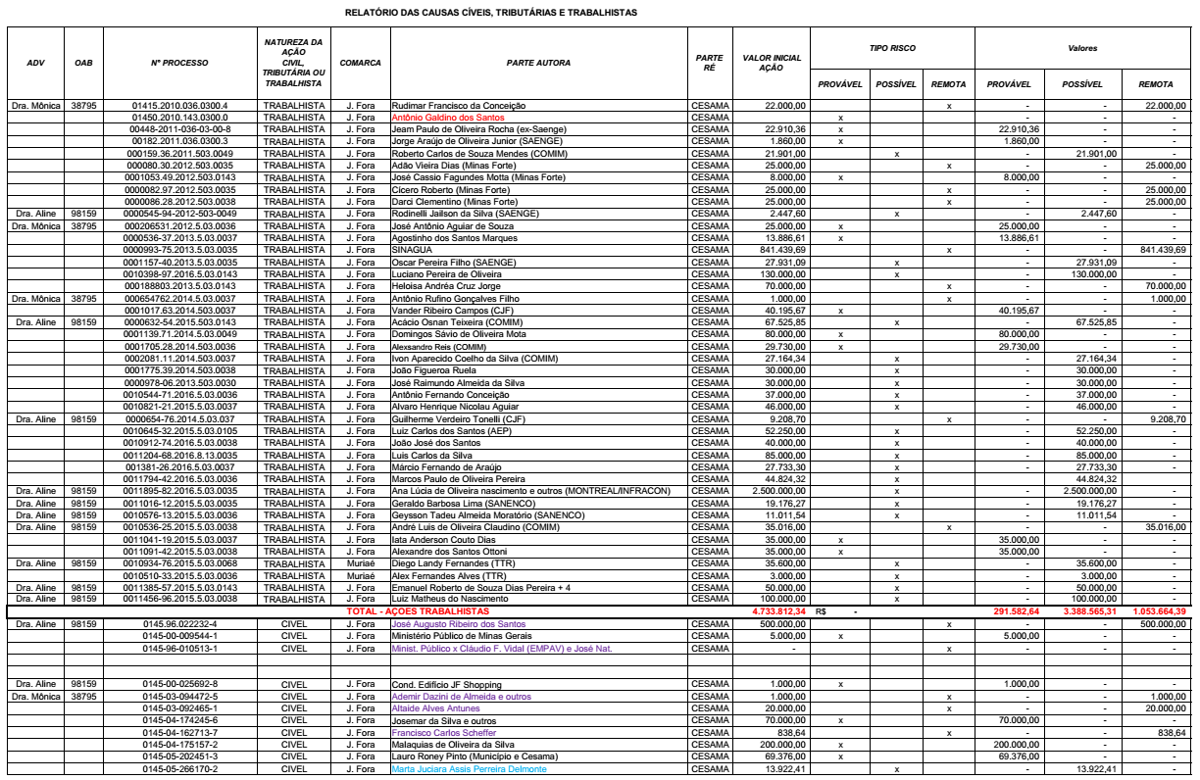

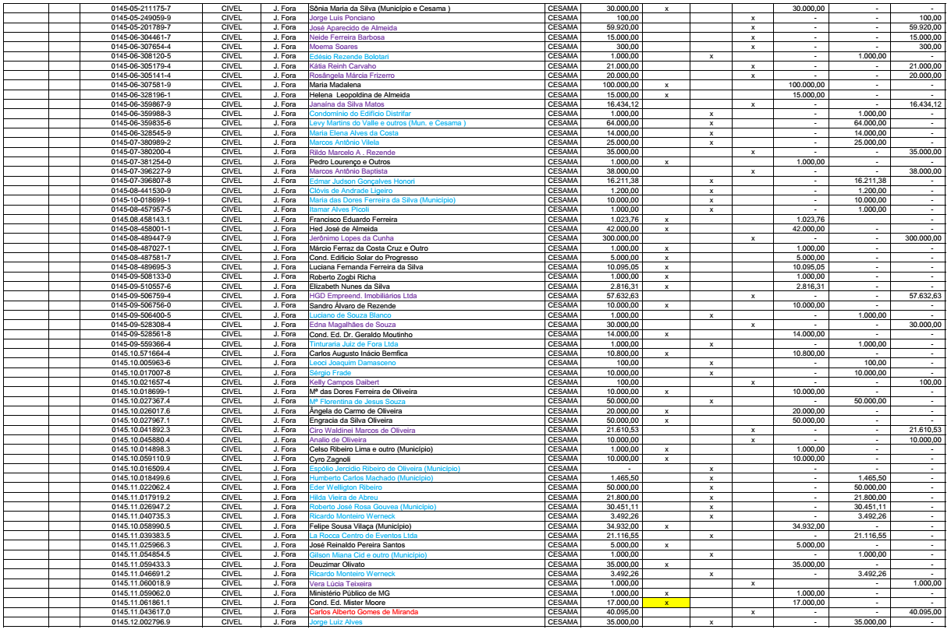

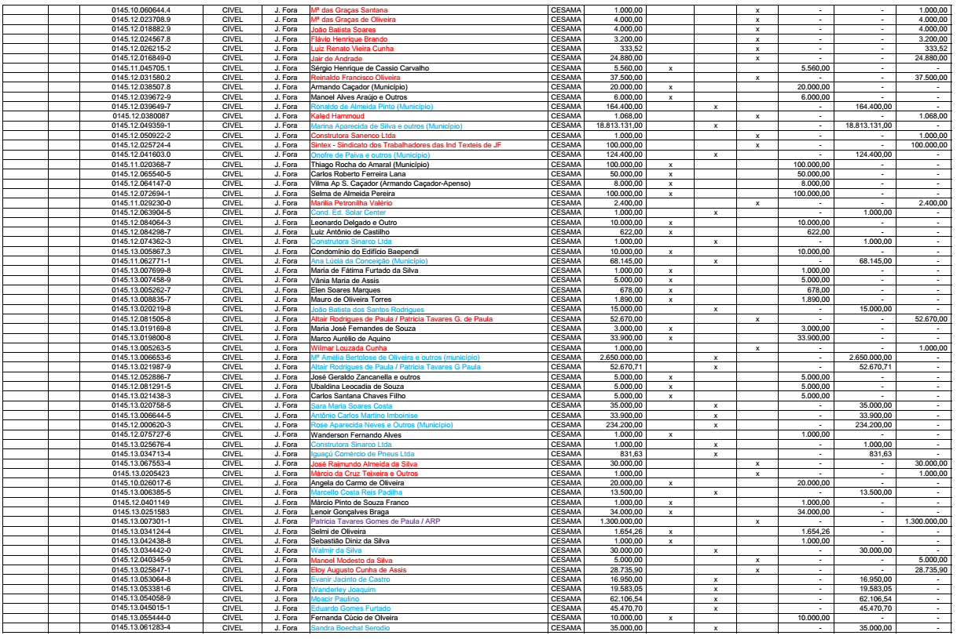

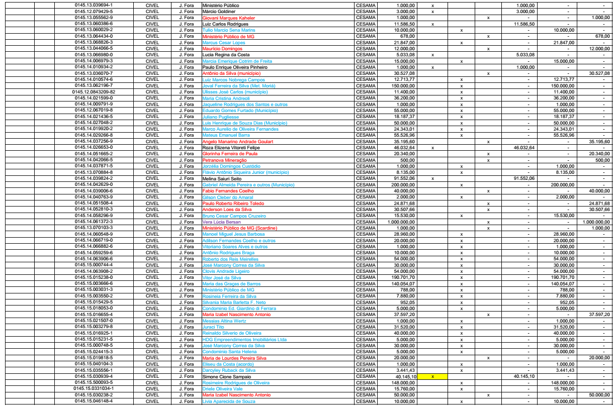

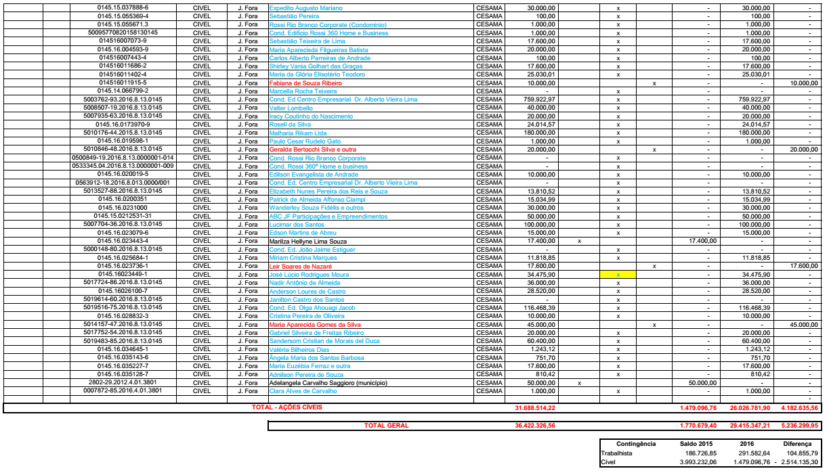

CESAMA - Autora

CESAMA - Ré

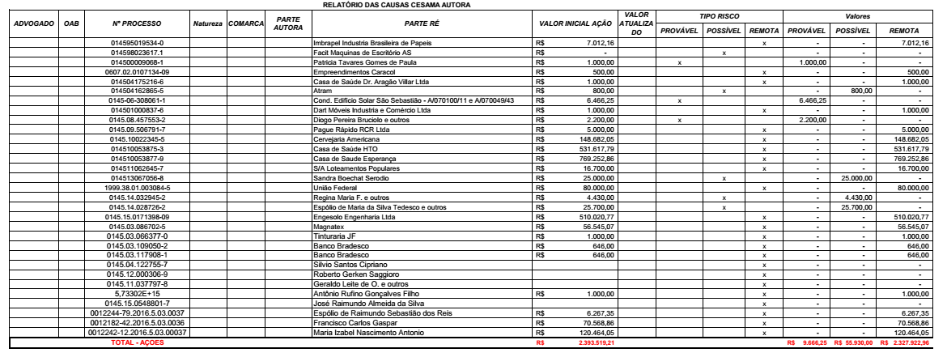

**2.19 – Gestão Financeira**

**Gestor: Robson Dutra Ferreira - GEFC**

A empresa trabalha sob o regime de lucro real, com apuração mensal dos tributos, sendo que todas as transações efetuadas no exercício foram devidamente registradas na contabilidade em conformidade com a legislação vigente.

As demonstrações financeiras foram elaboradas e estão sendo apresentadas de acordo com as práticas contábeis adotadas no Brasil para Pequenas e Médias Empresas, conforme pronunciamento técnico CPC PME (R1).

As demonstrações financeiras foram preparadas com base no custo histórico e a CESAMA avaliou os eventos subsequentes até 03 de março de 2017.

A CESAMA mantém atualizado um Manual de Contas para as Receitas, Despesas e Investimentos identificados através de grupos.

Neste Manual é definida a Máscara e Estrutura do Plano de Contas da seguinte foram:

X.X.X.X.X.XX.XX

Classificação Contábil

Classificação de Despesa

Os estoques de materiais são destinados ao consumo e à manutenção dos sistemas de água e esgoto, bem como aqueles destinados a projeção e são alocados, quando da aquisição, na conta de ativo (almoxarifado).

Somente serão transferidos para despesas ou imobilizados, quando consumidos, no momento da emissão da Requisição.

Principais políticas contábeis:

**a) Caixa e equivalentes de caixa**

Caixa e equivalentes de caixa incluem o caixa, os depósitos bancários, outros investimentos de curto prazo de alta liquidez, com vencimentos originais de três meses, ou menos, que estão sujeitos a um insignificante risco de mudança de valor e utilizados pela Companhia para gerenciamento de seus compromissos de curto prazo.

As aplicações financeiras são registradas ao custo, acrescido dos rendimentos proporcionais até a data do Balanço, não ultrapassando o valor de mercado. Os valores de mercado dos ativos e passivos financeiros são determinados com base em informações de mercado disponíveis e metodologias de valorização apropriadas, e não divergem significativamente dos saldos contábeis. O uso de diferentes premissas de mercado e/ou metodologias de estimativa poderiam causar um efeito diferente nos valores estimados de mercado. Os instrumentos financeiros da Companhia encontram-se registrados em contas patrimoniais. A administração desses instrumentos é efetuada através de estratégias operacionais, visando liquidez, rentabilidade e segurança.

**b) Contas a Receber**

Refere-se às contas de créditos com os usuários pelo fornecimento de água e pelos serviços de coleta e tratamento de esgoto sanitário e demais serviços correlatos. Incluem, também, créditos por fornecimentos prestados e não faturados até a data do balanço para atendimento ao princípio de reconhecimento de receita.

As contas a receber de clientes são inicialmente reconhecidas pelo valor justo e, subsequentemente, deduzidas de provisão para perda do valor recuperável. Uma provisão para perda do valor recuperável das contas a receber de clientes é constituída quando existe uma evidência objetiva de que a Companhia não será capaz de cobrar todos os valores recebíveis de acordo com os prazos originais das contas a receber. Dificuldades financeiras significativas do devedor, probabilidade de o devedor entrar com pedido de falência ou concordata e falta de pagamento ou inadimplência (devido há mais de 180 dias) são considerados indicadores de que as contas a receber podem não ser recuperáveis.

**c) Provisão para Crédito de liquidação duvidosa:**

É constituída com base aproximada das contas a receber vencido a mais de 180 dias. Contas a receber de valores até R$ 5 mil são consideradas perdas assim que atingem 180 dias de atraso, sendo diretamente baixadas contra o resultado na rubrica “Provisões” sendo mantido o saldo de 2016 no valor de R$ 8.001.

d) Créditos tributários

Os créditos tributários são calculados considerando as consequências fiscais atuais e futuras, também de diferença temporária tributável no futuro, de acordo com a determinação das práticas contábeis adotadas no Brasil.

**e) Imobilizado**

O imobilizado é registrado ao custo de aquisição, formação ou construção, deduzidos do valor de depreciação. Relativamente as depreciações e amortização são calculadas de acordo com o método levando em consideração o tempo de vida útil estimado dos bens e às taxas de depreciação referidas na nota 9.

A redução do valor recuperável dos ativos não financeiros (*impairment*) é reconhecida como perda quando o valor de contabilização de um ativo exceto outros valores e bens e créditos tributários for maior que o seu valor recuperável ou de realização. As perdas por *impairment*, quando aplicável, são registradas no resultado do período em que foram identificadas. No exercício de 2016, não existiram indícios internos e externos, portanto não sendo realizado estudos de redução do valor recuperável dos ativos não financeiros.

**f) Intangível**

O intangível é registrado ao custo histórico de formação, sendo amortizado linearmente levando em consideração o tempo de vida útil e as taxas de amortização

**g) Empréstimos e Financiamentos**

Os empréstimos são reconhecidos, de início, pelo valor justo, líquido dos custos das transações

incorridas. Os empréstimos são subsequentemente, mensurados pelo custo amortizado. Qualquer diferença entre os valores captados (líquidos dos custos da transação) e o valor de liquidação é reconhecida na demonstração do resultado durante o período em que os empréstimos estejam em andamento, utilizando o método da taxa de juros efetiva.

As taxas pagas no estabelecimento do empréstimo são reconhecidas como custos da transação do empréstimo uma vez que seja provável que uma parte ou todo o empréstimo seja sacado.

O valor justo da parcela do passivo de um título de dívida conversível é determinado com o uso da taxa de juros de mercado para o mesmo título de dívida caso este não fosse conversível, obtida junto à instituição financeira que o concedeu. Esse valor é registrado como passivo com base no custo amortizado, até que esta obrigação seja extinta na conversão ou no vencimento dos títulos de dívida. Este é reconhecido e incluído no patrimônio líquido, líquido dos efeitos do imposto de renda e da contribuição social. O valor contábil da opção de conversão não é reavaliado em exercícios subsequentes.

Os empréstimos são classificados como passivo circulante, a menos que a Companhia tenha um direito incondicional de diferir a liquidação do passivo por, pelo menos, 12 meses após a data do balanço.

**h) Salários e Encargos Sociais**

Os salários, provisões para férias, 13º salário e os pagamentos complementares, quando negociados em acordos coletivos de trabalho, com os encargos sociais correspondentes, são apropriados pelo regime de competência.

**i) Provisão para contingências**

São constituídas provisões para fazer face às contingências e obrigações legais potenciais, sendo as mesmas calculadas, tendo por base a correspondente probabilidade de perda baseada na opinião de seus assessores jurídicos. A Companhia constitui provisão para contingências, nos montantes considerados necessários para cobrir eventuais perdas que possam advir do desfecho desfavorável de processos trabalhistas, tributários, cíveis e ambientais, os quais estão em andamento.

**j) Imposto de renda e contribuição social sobre o lucro líquido**

O imposto de renda, registrado no resultado, é calculado com base nos resultados tributáveis (lucro ajustado) ás alíquotas aplicáveis segundo a legislação vigente – 15% acrescido de 10% sobre o resultado tributável que exceder R$ 240 mil anuais. A partir de maio de 2010 a Companhia obteve liminar favorável a suspensão da obrigatoriedade do recolhimento do imposto de renda. Neste sentido, a CESAMA não realizou o recolhimento do imposto de renda devido a partir daquele mês, entretanto o valor correspondente ao IRPJ está sendo lançado em Reserva de Incentivos Fiscais.

A contribuição social, registrada no resultado, é calculada com base nos resultados tributáveis antes do imposto de renda, através da aplicação da alíquota de 9%.

**k) Juros sobre o capital próprio**

Os juros a pagar a acionistas calculados nos termos da Lei nº 9.249/95 foram registrados no resultado do exercício, na rubrica despesas financeiras, conforme determina a legislação fiscal. Para fins de publicação das demonstrações financeiras, os juros sobre capital próprio estão apresentados a débito de lucros acumulados.

**l) Uso de estimativas**

As estimativas contábeis foram baseadas em fatores objetivos e subjetivos, quando aplicável, de acordo com o julgamento da Administração da Companhia. Itens significativos sujeitos a essas estimativas e premissas incluem a determinação da vida útil dos bens do ativo imobilizado, provisão para créditos de cobrança duvidosa e provisão para outros riscos e encargos. A liquidação das transações envolvendo essas estimativas poderá resultar em valores divergentes devido a imprecisões inerentes aos processos de elaboração e revisão dessas estimativas. A Companhia revisa as suas estimativas, no mínimo, anualmente.

A preparação de demonstrações financeiras de acordo com as práticas contábeis adotadas no Brasil, com base nas disposições contidas na Lei das Sociedades por Ações, requer que a Administração da Companhia se baseie em estimativas para o registro de certas transações que afetam os ativos, passivos, receitas e despesas.

Os resultados finais dessas transações e informações, quando de sua efetiva realização em períodos subsequentes, podem diferir dessas estimativas.

As principais estimativas relacionadas às demonstrações financeiras referem-se ao registro dos efeitos decorrentes de:

* Provisão para créditos de liquidação duvidosa; e
* Provisão para contingências.

**DEMONSTRATIVO DE ACOMPANHAMENTO DOS EMPRÉSTIMOS**



**INDICADORES FINANCEIROS E BALANÇO ANUAL - 2016**

A análise das demonstrações financeiras mostra-se como uma ferramenta fundamental na geração de informações sobre o desempenho, a situação econômico-financeira e a forma como as empresas são administradas. Por meio das demonstrações financeiras, é possível elaborar um completo diagnóstico financeiro das organizações, além de ser um referencial para o processo de tomada de decisões.

Assim, uma das análises dos aspectos econômicos e financeiros da CESAMA foi realizada através de índices econômico-financeiros.

Principais aspectos revelados pelos índices econômico-financeiros:

* Situação financeira – grupo liquidez e estrutura de capital
* Situação econômica – grupo rentabilidade

**ÍNDICES DE LIQUIDEZ**

* Liquidez Corrente

Fórmula: LC = AC = 46.783.106,09 = 1,80

PC 26.040.479,42

* Liquidez Geral:

Fórmula: ILG = AC + RLP = 47.275.882,92 = 0,62

Exigível Total 75.880.239,62

* Solvência Geral:

Fórmula: SG = Ativo Total = 296.285.329,23 = 3,90

Exigível Total 75.880.239,62

**ÍNDICES DE ESTRUTURA DE CAPITAL**

* Grau de Endividamento:

Fórmula: IE = Exigível Total x 100 = 75.880.239,62 = 26%

Ativo Total 296.285.329,23

**ÍNDICES DE RENTABILIDADE**

* Giro do Ativo

Fórmula: GA = Vendas Líquidas = 165.518.441,66 = 0,56

Ativo 296.285.329,23

* Rentabilidade do Patrimônio Líquido

Fórmula: RPL = Lucro Líquido x 100 = 40.035.286,77 = 0,17

PL 220.405.089,61

* Rentabilidade do Ativo

Fórmula: RA = Lucro Líquido x 100 = 40.035.286,77 = 0,13

Ativo 296.285.329,23

**Inciso V – posicionamento de ações judiciais referentes às contingências em andamento contra a entidade;**

Certificamos que as ações judiciais referentes às contingências em andamento foram parcialmente provisionadas pela contabilidade de acordo com as estimativas de perdas possíveis informadas pela Procuradoria Jurídica da companhia, na seguinte forma:

**Processos Cíveis em andamento – Justiça Federal**

Valor total – R$ 31.688.514,22

**Prováveis** R$ 1.479.096,76

**Processos Trabalhistas em andamento**

Valor total – R$ 4.733.812,34

**Prováveis** – R$ 291.582,64

**2.21 - Acordo de Melhoria de Desempenho – AMD**

**Gestor: Mário de Araújo Porto Filho – APC**

Acordo de Melhoria de Desempenho – AMD assinado entre CESAMA e Ministério das Cidades, encerrou-se no ano de 2015, e, por decisão do Ministério das Cidades, não foi mais renovado, sob a alegação de que a regulação iria cumprir de forma mais efetiva os indicadores de desempenho dos prestadores de serviço de saneamento.

Apesar disso, a Cesama manteve atualizados os indicadores do AMD, para fins de monitoramento interno.

O resultado de 2016, está no quadro abaixo:

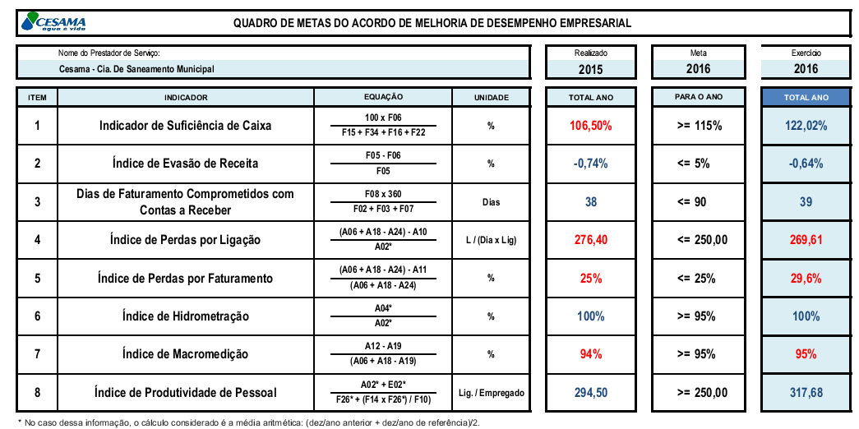

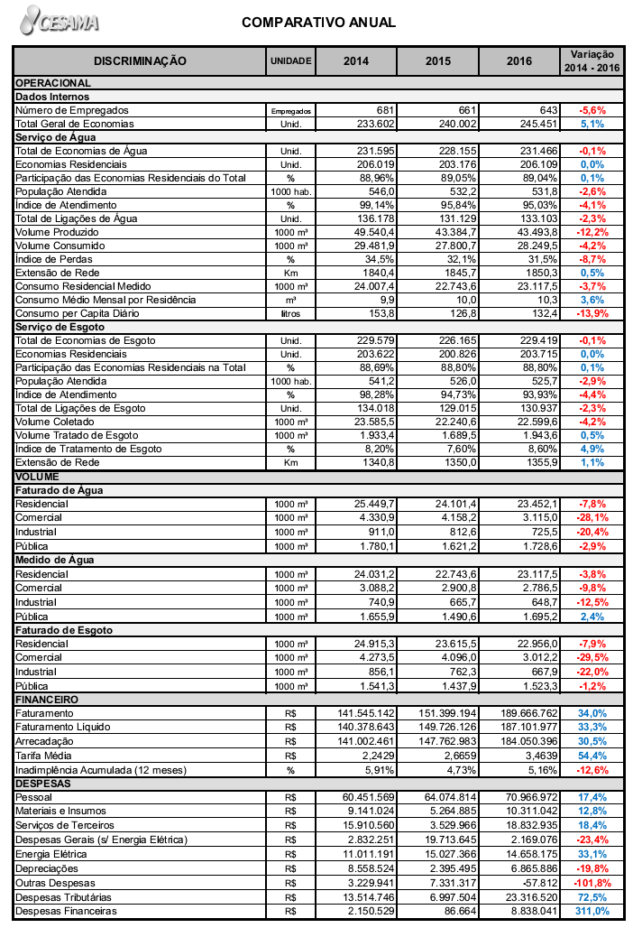

1. **– PARECER CONCLUSIVO**

O cenário dos controles internos existentes na maioria dos órgãos da administração pública é razoável do ponto de vista da execução das ações programáticas e de cumprimento das leis quanto às demonstrações financeiras exigidas nas prestações de contas e nas demais leis pertinentes. Entretanto, quando a questão é controle como ferramenta de gestão, envolvendo a definição de objetivos e metas, a administração, no caso a Cesama, precisa avançar.

As principais constatações referem-se a algumas deficiências nos controles internos da Cesama.

Algumas ações exigidas na Instrução Normativa n.º 14/2008 não puderam ser implementadas pelo Controle Interno e algumas foram realizadas com imensas restrições, principalmente em face da ausência de uma estrutura adequada e da ausência da figura oficializada do “controlador”, ocupada por um funcionário com formação profissional específica.

Entendemos ser conveniente tratar, de forma organizada, articulada e integrada, controle interno/auditoria interna/ouvidoria/demais unidades técnicas.

Os mecanismos de informação e comunicação da empresa precisam identificar coletar e divulgar informações pertinentes em formatos e periodicidades adequados, assegurando a transparência dos resultados alcançados pela Gestão no atendimento a sua finalidade máxima, tanto para usuários internos, como para usuários externos da Cesama.

Adotar procedimentos necessários à estruturação de mecanismos, com a atuação mais efetiva do Controle Interno, promovendo adequações e melhorias nas rotinas, fluxos e processos internos, com a elaboração de manuais de organização, normas e procedimentos internos, estabelecendo-se rotinas administrativas/operacionais, destinadas à minimização de custos e maximização operacional, dentro da consecução dos resultados de uma melhor gestão, é um objetivo claro a ser buscado.

Com os respectivos treinamentos, tornando possível o controle, em grau de detalhamento segregado, levando a uma administração mais célere, transparente, eficiente, voltada aos interesses da sociedade é uma nova meta que se propõe à empresa.

Além disso, a reorganização da empresa, reforçando-se o caráter preventivo das ações, com novos modelos de gestão, diante de incertezas, de necessidades de flexibilização, com uma maior capacidade de reação/antecipação das necessidades produtivas, visando ainda a busca de um melhor desenvolvimento e aproveitamento do potencial dos empregados, apresenta-se como meta a ser buscada pelos Gestores da Cesama.

O Mapeamento de Processos é uma das alternativas possíveis e viáveis a ser considerada como foco da gestão.

A emissão do parecer da Auditoria Interna, com exames sistemáticos e independentes, verificando-se questões pontuais ou formais, assim como a adoção de providências corretivas, quando for o caso, tanto nas atividades implementadas, quanto nas atividades a serem implementadas, sendo estes pareceres apreciados pela Controladoria, teremos sim um componente importante acrescido ao Controle Interno da Cesama.

As alçadas e competências têm se transformado em importante ferramenta de regulação e enquadramento de procedimentos e autorizações, no entanto, se não houver uma metodologia que garanta que essas alçadas e competências estejam sendo obedecidas e que se corrijam as divergências detectadas, o Controle Interno será considerado incompleto.

O princípio da segregação das funções deve aparecer nas atividades de controle, com a orientação de que funções administrativas sejam segregadas (parceladas) entre os vários setores da empresa.

Assim, é importante que as atividades de execução e controle estejam desvinculadas do ponto de vista funcional, ou seja, é necessário que na Cesama, haja sempre um ciclo em que, cada um dos executores possa conferir a tarefa feita alhures, dando o devido prosseguimento ao processo de execução.

A implementação imediata de um sistema de controle gerencial de dados, subsidiado basicamente por uma contabilidade de custos, continua sendo uma necessidade premente da administração.

Este modelo de gestão agrega valor ao produto final das empresas.

É relevante destacar que a Cesama, juntamente com seus Gestores, busca de forma contínua aperfeiçoar seus instrumentos de controle, dando condições para uma atuação mais eficiente, inclusive pelas ações demonstradas neste relatório.

Neste sentido, a Lei 13.303/2016 que induziu ao projeto de governança iniciado ao final de 2016, com certeza irá suprir muitas destas deficiências.

Acreditamos que o presente Relatório é conveniente, oportuno e indutor de melhorias na Gestão, inclusive favorecendo a definição de novas estratégias para gerenciamento e monitoramento e balizamento de ações futuras, inclusive de unidades ainda não coordenadas/articuladas entre si na consecução de objetivos bem determinados.

No que se refere à legalidade dos atos de gestão financeira, orçamentária e patrimonial, salvo melhor juízo, somos de opinião que a Cesama atendeu aos princípios norteadores da administração pública, dedicou esforços no cumprimento de objetivos estratégicos e confirmamos não havermos constatado quaisquer indicativos de irregularidades graves, dentre as informações disponibilizadas à Controladoria.

Juiz de Fora, maio de 2017

Mário de Araújo Porto Filho

-Assessor de Planejamento-